รายงานสถานการณ์แรงงานจังหวัดบึงกาฬฉบับนี้ เป็นการรายงานไตรมาสที่ 1 ปี 2559 จัดทำขึ้นโดยมีวัตถุประสงค์หลักเพื่อประชาสัมพันธ์ข้อมูลความเคลื่อนไหวของสถานการณ์แรงงานในระดับจังหวัด และประมวลการนำเสนอ เผยแพร่สถิติต่างๆ การวิเคราะห์สถานการณ์แรงงานจังหวัดบึงกาฬ และเพื่อความสะดวกในการศึกษา การค้นคว้าและการเผยแพร่และใช้ประกอบเป็นข้อมูลทางการบริหารด้านแรงงาน รวมทั้งเป็นการส่งเสริมการเข้าถึงระบบข้อมูลของศูนย์ข้อมูลแรงงานจังหวัดให้กว้างขวางยิ่งขึ้นด้วยเนื้อหา 3 ส่วน คือ
- สถานการณ์เศรษฐกิจของจังหวัดบึงกาฬ
- ตัวชี้วัดภาวะแรงงาน
- สถานการณ์แรงงานด้านต่าง ๆ
รายงานสถานการณ์แรงงานจังหวัดบึงกาฬฉบับนี้ เกิดขึ้นจากความร่วมมือของหน่วยงานในสังกัดกระทรวงแรงงานระดับจังหวัด ได้แก่ สำนักงานสวัสดิการและคุ้มครองแรงงานจังหวัดบึงกาฬ สำนักงานจัดหางานจังหวัดบึงกาฬ สำนักงานประกันสังคมจังหวัดบึงกาฬ ศูนย์พัฒนาฝีมือแรงงานจังหวัดบึงกาฬ และสำนักงานแรงงานจังหวัดบึงกาฬ ทำหน้าที่เป็นผู้ประสานงาน นอกจากนี้ยังได้รับความร่วมมือจากหน่วยงานที่เกี่ยวข้องได้แก่สำนักงานคลังจังหวัดบึงกาฬ สำนักงานสถิติจังหวัดบึงกาฬ สำนักงานพาณิชย์จังหวัดบึงกาฬและสำนักงานอุตสาหกรรมจังหวัดบึงกาฬ
จึงขอขอบคุณทุกหน่วยงานที่เกี่ยวข้องมา ณ โอกาสนี้ และหวังเป็นอย่างยิ่งว่าจะเป็นประโยชน์ต่อหน่วยงานที่เกี่ยวข้องและผู้สนใจทั่วไป หากมีข้อคิดเห็นหรือข้อเสนอแนะประการใดโปรดแจ้งให้สำนักงานแรงงานจังหวัดบึงกาฬทราบด้วย เพื่อพิจารณาดำเนินการปรับปรุงต่อไป

สำนักงานแรงงานจังหวัดบึงกาฬ
13 พฤษภาคม 2559

คำนำ

สารบัญ

หน้า
บทสรุปสำหรับผู้บริหาร ก-ค
บทที่ 1 ข้อมูลทั่วไปและสภาพเศรษฐกิจจังหวัดบึงกาฬ 1-6
ข้อมูลทั่วไปจังหวัดบึงกาฬ 1-4
ภาวะเศรษฐกิจจังหวัด 5
การจดทะเบียนโรงงานอุตสาหกรรม 6
การจดทะเบียนนิติบุคคลตั้งใหม่ 6
บทที่ 2 สถานการณ์แรงงานบึงกาฬ 7
กำลังแรงงาน การมีงานทำ และการว่างงาน 7-10
- ประชากร กำลังแรงงาน และการว่างงาน 7
- การมีงานทำ 7-10
การส่งเสริมการมีงานทำ 11-21
- การจัดหางานในประเทศ 11-17
- การส่งเสริมการมีงานทำ 18
- การบริหารจัดการแรงงานต่างด้าว 19
- การจัดหางานต่างประเทศ 20-21
การพัฒนาศักยภาพแรงงาน 22-24
- การฝึกยกระดับฝีมือแรงงาน 22
- การทดสอบมาตรฐานฝีมือแรงงาน 23
- การฝึกเสริมทักษะ 24
การคุ้มครองแรงงานและสวัสดิการ 25-27
- การตรวจแรงงานในสถานประกอบกิจการตามกฎหมายว่าด้วยคุ้มครองแรงงาน 25-26
- ความปลอดภัยในการทำงานตามกฎหมายว่าด้วยความปลอดภัยในการทำงาน 26-27
- การจัดตั้งองค์กรนายจ้างและองค์กรลูกจ้าง 28
- การส่งเสริมการจัดสวัสดิการแรงงาน 28
การประกันสังคม 29-31
- กองทุนเงินทดแทน 29-30
- กองทุนประกันสังคม 30-31

หน้า
บทสรุปสำหรับผู้บริหาร ก-ค
บทที่ 1 ข้อมูลทั่วไปและสภาพเศรษฐกิจจังหวัดบึงกาฬ 1-6
ข้อมูลทั่วไปจังหวัดบึงกาฬ 1-4
ภาวะเศรษฐกิจจังหวัด 5
การจดทะเบียนโรงงานอุตสาหกรรม 6
การจดทะเบียนนิติบุคคลตั้งใหม่ 6
บทที่ 2 สถานการณ์แรงงานบึงกาฬ
กำลังแรงงาน การมีงานทำ และการว่างงาน 7-10
- ประชากร กำลังแรงงาน และการว่างงาน 7
- การมีงานทำ 7-10
การส่งเสริมการมีงานทำ 11-21
- การจัดหางานในประเทศ 11-17
- การส่งเสริมการมีงานทำ 17-18
- การบริหารจัดการแรงงานต่างด้าว 18-19
- การจัดหางานต่างประเทศ 19-21
การพัฒนาศักยภาพแรงงาน 22-24
- การฝึกยกระดับฝีมือแรงงาน 22
- การทดสอบมาตรฐานฝีมือแรงงาน 23
- การฝึกเสริมทักษะ 24
การคุ้มครองแรงงานและสวัสดิการ 25-27
- การตรวจแรงงานในสถานประกอบกิจการตามกฎหมายว่าด้วยคุ้มครองแรงงาน 25-26
- ความปลอดภัยในการทำงานตามกฎหมายว่าด้วยความปลอดภัยในการทำงาน 26-27
- การจัดตั้งองค์กรนายจ้างและองค์กรลูกจ้าง 27
- การส่งเสริมการจัดสวัสดิการแรงงาน 27
การประกันสังคม 28-30
- กองทุนเงินทดแทน 28-29
- กองทุนประกันสังคม 29-30

สารบัญ

หน้า
ตัวชี้วัดภาวะแรงงานจังหวัดบึงกาฬ 32-38
- อัตราการมีส่วนร่วมในกำลังแรงงาน 32
- อัตราการมีงานทำ 33-34
- อัตราการว่างงานจังหวัด 35
- อัตราการบรรจุงาน 36
- อัตราการจ้างงานแรงงานต่างด้าว 37
- อัตราการปฏิบัติไม่ถูกต้องตามกฎหมายแรงงาน 38-39
- อัตราแรงงานที่เป็นผู้ประกันตนในจังหวัด 40
อัตราค่าจ้างขั้นต่ำใหม่ 41
ภาคผนวก 42
- นิยามศัพท์เฉพาะ 43
- ข้อมูลสำนักงานอุตสาหกรรมจังหวัดบึงกาฬ 44
- ข้อมูลสำนักงานสถิติจังหวัดบึงกาฬ 45-48 - ข้อมูลสำนักงานจัดหางานจังหวัดบึงกาฬ 49-54
- ข้อมูลศูนย์พัฒนาฝีมือแรงงานจังหวัดบึงกาฬ 55-56
- ข้อมูลสำนักงานสวัสดิการและคุ้มครองแรงงานจังหวัดบึงกาฬ 56-58
- ข้อมูลสำนักงานประกันสังคมจังหวัดบึงกาฬ 59-63

บทสรุปสำหรับผู้บริหาร

สถานการณ์ด้านเศรษฐกิจและแรงงานจังหวัดบึงกาฬ ไตรมาส 1 ปี 2559
(มกราคม - มีนาคม 2559) มีรายละเอียดสรุปได้ดังนี้

สภาพเศรษฐกิจ

ผลิตภัณฑ์มวลรวมจังหวัดบึงกาฬ ในปี 2555 มีมูลค่า 30,043 ล้านบาท ภาคเกษตร มีมูลค่า 11,672 ล้านบาท คิดเป็นร้อยละ 38.86 นอกภาคเกษตร มีมูลค่า 18,371 ล้านบาท คิดเป็นร้อยละ 61.15 รายได้ต่อหัวของประชากร จังหวัดบึงกาฬ ในปี 2555 เท่ากับ 83,803 บาท /คน/ปี
โครงสร้างทางเศรษฐกิจจังหวัดบึงกาฬ 5 อันดับแรก ได้แก่ สาขาเกษตรกรรม การล่าสัตว์ และการป่าไม้ (ร้อยละ 37.04 ของ GPP) สาขาอุตสาหกรรม (ร้อยละ 24.89 ของ GPP) สาขาก่อสร้าง (ร้อยละ 7.14 ของ GPP) สาขาบริการด้านอสังหาริมทรัพย์ การให้เช่าและบริการทางธุรกิจ (ร้อยละ 6.83 ของ GPP) สาขาตัวการศึกษา (ร้อยละ 5.81 ของ GPP)
โรงงานอุตสาหกรรม ข้อมูล ณ ไตรมาส 1 ปี 2559 มีจำนวน 285 โรง เงินทุน คงเหลือ 7,160.01 ล้านบาท และคนงาน 3,727 คน
การจดทะเบียนนิติบุคคลตั้งใหม่ ไตรมาส 1 ปี 2559 มีทั้งสิ้น 18 แห่ง ทุนจดทะเบียน ทั้งสิ้น 24 ล้านบาทและจดทะเบียนเลิก 6 แห่ง ทุนจดทะเบียนทั้งสิ้น 16.8 ล้านบาท

สถานการณ์ด้านแรงงาน

ประชากรและกำลังแรงงาน จากผลการสำรวจภาวการณ์ทำงานของประชากรในจังหวัดบึงกาฬ โดยสำนักงานสถิติแห่งชาติ มีประชากรอายุ 15 ปี ขึ้นไปจำนวน 268,525 คน เป็นผู้อยู่ในวัยกำลังแรงงาน จำนวน160,654 คน ผู้มีงานทำ 147,791 คน ผู้ว่างงาน 1,383 คน และรอฤดูกาล 13,481 คน ส่วนผู้ไม่อยู่ในกำลังแรงงาน จำนวน 107,871 คน ทำงานบ้าน 37,144 คน เรียนหนังสือ 18,970 คนและอื่นๆ 51,757 คน
การมีงานทำ จังหวัดบึงกาฬ ผู้มีงานทำจำแนกตามประเภทอุตสาหกรรม เป็นผู้ทำงานในภาคเกษตรรวม 92,137 คน ในขณะที่นอกภาคเกษตรนั้นมีผู้มีงานทำ จำนวน 53,654 คน โดยสาขานอกภาคเกษตรที่มีผู้มีงานทำมากที่สุด ได้แก่ การขายส่ง ขายปลีก การซ่อมแซมยานยนต์และรถจักรยานยนต์ จำนวน 14,468 คน รองลงมาคือ การก่อสร้าง จำนวน 10,335 คน และการผลิต จำนวน 5,836 คน ตามลำดับ
ผู้มีงานทำจำแนกตามอาชีพ มีผู้ประกอบอาชีพผู้ปฏิบัติงานที่มีฝีมือในด้านการเกษตรและการประมง มากที่สุด จำนวน 88,890 คน รองลงมา คือ พนักงานบริการและพนักงานในร้านค้าและตลาด จำนวน 17,181 คน และอาชีพขั้นพื้นฐานต่างๆ ในด้านการขาย และการบริการ จำนวน 14,190 คน ตามลำดับ

ผู้มีงานทำจำแนกตามระดับการศึกษา ส่วนใหญ่ผู้มีงานทำจบการศึกษาระดับประถมศึกษา จำนวน 48,303 คน รองลงมาระดับต่ำกว่าประถมศึกษา จำนวน 31,533 คน และระดับมัธยมศึกษาตอนต้นจำนวน 28,827 คน ตามลำดับ
ผู้มีงานทำแยกตามสถานภาพการทำงาน พบว่าทำงานส่วนตัว มากที่สุด จำนวน 54,471 คน รองลงมา ช่วยธุรกิจครอบครัว จำนวน 45,892 คน และลูกจ้างเอกชน จำนวน 30,584 คน ตามลำดับ
การบริการจัดหางานของจังหวัดบึงกาฬ ไตรมาส 1 ปี 2559 นายจ้าง/สถานประกอบการได้แจ้งตำแหน่งงานว่างผ่านสำนักงานจัดหางานจังหวัด จำนวน 313 อัตรา โดยมีผู้ลงทะเบียนสมัครงาน จำนวน 383 คน และผู้ได้รับการบรรจุให้มีงานทำ 243 คน
จำแนกตามวุฒิการศึกษา มีตำแหน่งงานว่างสำหรับแรงงานที่จบการศึกษามากที่สุด ได้แก่ ระดับ มัธยมศึกษา จำนวน 97 อัตรา รองลงมา ระดับ ปวส. จำนวน 62 อัตรา และระดับ ปวช. จำนวน 69 อัตรา ตามลำดับ
ผู้ลงทะเบียนสมัครงาน ส่วนใหญ่มีการศึกษาระดับมัธยมศึกษา จำนวน 149 คน รองลงมา ระดับประถมศึกษาและต่ำกว่า จำนวน 94 คน และระดับปวส. จำนวน 61 คน ตามลำดับ
สำหรับการบรรจุงาน แยกเป็นผู้มีการศึกษาระดับปริญญาตรี จำนวน 74 คน ระดับปวส. จำนวน 68 คน มัธยมศึกษา จำนวน 51 คน
ผู้ลงทะเบียนสมัครงาน จำแนกตามอาชีพมากที่สุด ได้แก่ อาชีพพนักงานบริการ พนักงานขายในร้านค้าและตลาด จำนวน 113 คน รองลงมา อาชีพพื้นฐาน ได้แก่ จำนวน 102 คน และเสมียน เจ้าหน้าที่ จำนวน 47 คน ตามลำดับ
ส่วนการบรรจุงาน จำแนกตามอาชีพมากที่สุด ได้แก่ อาชีพเสมียน เจ้าหน้าที่ จำนวน 89 คน รองลงมาคือ พนักงานบริการ พนักงานขายในร้านค้าและตลาด จำนวน 78 คน และ อาชีพงานพื้นฐาน จำนวน 66 คน ตามลำดับ
ตำแหน่งงานว่าง จำแนกตามอายุ ส่วนใหญ่อยู่ในช่วงอายุ 18–24 ปี จำนวน 86 อัตรา รองลงมา ช่วงอายุ 25–29 ปี จำนวน 82 อัตรา และช่วงอายุ 30–39 ปี จำนวน 78 อัตราตามลำดับ
ส่วนผู้ลงทะเบียนสมัครงาน จำแนกตามอายุ ส่วนใหญ่ช่วงอายุ 30 - 39 ปี จำนวน 120 คน รองลงมา ช่วงอายุ 18 - 24 ปี จำนวน 102 คน และ ช่วงอายุ 25-29 ปี จำนวน 88 คน ตามลำดับ
สำหรับการบรรจุงาน จำแนกตามอายุ พบว่าส่วนใหญ่ช่วงอายุ 25 - 29 ปี จำนวน 89 คน รองลงมา ช่วงอายุ 18 - 24 ปี จำนวน 80 คน และช่วงอายุ 30 - 39 ปี จำนวน 68 คน ตามลำดับ
แรงงานไทยไปทำงานต่างประเทศ ไตรมาส 1 ปี 2559 จังหวัดบึงกาฬ มีแรงงานไทยที่ได้รับอนุญาตเดินทางไปทำงานต่างประเทศ โดยการเดินทางวิธี บริษัทจัดหางานจัดส่ง จำนวน 23 คน Re-Entry จำนวน 17 คน และเดินทางด้วยตนเอง 4 คน ตามลำดับ
การพัฒนาศักยภาพแรงงาน ไตรมาส 1 ปี 2559 ศูนย์พัฒนาฝีมือแรงงานจังหวัดบึงกาฬ ได้ดำเนินการฝึกยกระดับฝีมือแรงงานและการทดสอบมาตรฐานฝีมือแรงงานในจังหวัดบึงกาฬ
การฝึกยกระดับฝีมือแรงงาน มีผู้เข้ารับการฝึกจำนวน 189 คน ผู้ผ่านการฝึก จำนวน 189 คน และผู้ผ่านการฝึกมีงานทำ จำนวน 189 คน โดยกลุ่มอาชีพที่มีการฝึกยกระดับฝีมือแรงงาน คือ กลุ่มธุรกิจบริการ จำนวน 168 คน กลุ่มช่างไฟฟ้า 21 คน

การทดสอบมาตรฐานฝีมือแรงงาน สำหรับการทดสอบมาตรฐานฝีมือแรงงาน ไตรมาส 1 ปี 2559 มีการลงทะเบียนทดสอบมาตรฐานฝีมือแรงงานกับศูนย์พัฒนาฝีมือแรงงานจำนวน 21 คน ซึ่งทั้งหมดคือผู้ที่ทดสอบมาตรฐานฝีมือช่างไฟฟ้า จำนวน 21 คน คิดเป็นร้อยละ 100
( 5 )

การตรวจคุ้มครองแรงงาน ไตรมาส 1 ปี 2559 สำนักงานสวัสดิการและคุ้มครองแรงงานจังหวัดบึงกาฬ ได้ดำเนินการตรวจสถานประกอบการเพื่อให้คำแนะนำแก่สถานประกอบการและคุ้มครองลูกจ้าง จำนวน 27 แห่ง มีลูกจ้างผ่านการตรวจและได้รับการคุ้มครอง จำนวน 540 คน ผลการตรวจพบว่าสถานประกอบการปฏิบัติถูกต้องตามกฎหมาย 24 แห่ง และปฏิบัติไม่ถูกต้องตามกฎหมาย 3 แห่ง
การตรวจความปลอดภัยในสถานประกอบการ ไตรมาส 1 ปี 2559 มีการตรวจความปลอดภัยในสถานประกอบการทั้งสิ้น จำนวน 7 แห่ง ผลการตรวจพบว่า ปฏิบัติถูกต้องตามกฎหมาย 6 แห่งและปฏิบัติไม่ถูกต้องตามกฎหมาย 1 แห่ง
จำนวนสถานประกอบการ ที่มีลูกจ้างตั้งแต่ 1 คนขึ้นไป จำนวน 1,265 แห่ง มีลูกจ้างจำนวน 7,478 คน เป็นชาย 4,561 คน หญิง จำนวน 2,917 คน และเด็ก 3 คน
การประกันสังคม ไตรมาส 1 ปี 2559 พบว่าจังหวัดบึงกาฬ มีสถานประกอบการที่ขึ้นทะเบียนประกันสังคม จำนวน 496 แห่ง ผู้ประกันตนมาตรา 33 จำนวน 8,204 คน ผู้ประกันตนมาตรา 39 จำนวน 1,657 คน มาตรา 40 จำนวน 12,278 คน และมีสถานพยาบาลในสังกัดประกันสังคมที่เป็นสถานพยาบาลของรัฐบาล จำนวน 1 แห่ง
กองทุนประกันสังคม ไตรมาส 1 ปี 2559 จ่ายเงินประโยชน์ทดแทน จำนวน 2,856 รายมีการจ่ายเงินทั้งสิ้น 7,414,380.44 บาท
กองทุนเงินทดแทน ไตรมาส 1 ปี 2559 จ่ายเงินประโยชน์ทดแทนจำนวน 9 ราย มีการจ่ายเงินทั้งสิ้น 3,559 บาท


บทที่ 1 ข้อมูลทั่วไปและสภาพเศรษฐกิจจังหวัดบึงกาฬ

ข้อมูลทั่วไปจังหวัดบึงกาฬ

ตราประจำจังหวัด


คำขวัญจังหวัด
“ภูทอกแหล่งพระธรรม ค่าล้ำยางพารา งามตาแก่งอาฮง บึงโขงหลงเพลินใจ น้ำตกใสเจ็ดสี ประเพณีแข่งเรือ เหนือสุดแดนอีสาน นมัสการหลวงพ่อใหญ่ ศูนย์รวมใจ ศาลสองนาง”

วิสัยทัศน์
“ศูนย์กลางยางพาราของภาคอีสาน สะพานการค้า การท่องเที่ยว บ้านเมืองน่าอยู่ สู่ประชาคมอาเซียน”
ธงประจำจังหวัดบึงกาฬ

สีม่วงขาว คือ สีของจังหวัดบึงกาฬ
สีม่วง หมายถึง สีประจำจังหวัดหนองคาย เนื่องจากจังหวัดบึงกาฬแยกการปกครองออกมาจาก จังหวัด หนองคาย จึงยังคงมีความสัมพันธ์กันทั้งในเชิงสัญลักษณ์ ความผูกพันของความเป็นญาติมิตร
สีขาว หมายถึง ความบริสุทธิ์ ความดี ความมีคุณธรรม เนื่องจากจังหวัดบึงกาฬเป็นแผ่นดินแห่ง ความบริสุทธิ์และสูงส่งด้วยคุณธรรม 3 ประการ คือพระปฏิมากรอันศักดิ์สิทธิ์ วัดสำคัญ และพระสงฆ์
ผู้ปฏิบัติดี ปฏิบัติชอบ

ต้นไม้และดอกไม้ประจำจังหวัดบึงกาฬ
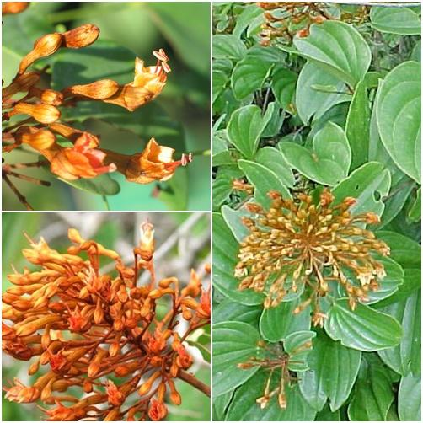
ดอกสิรินธรวัลลี (ดอกสามสิบประดง)
ที่ตั้งและอาณาเขต
จังหวัดบึงกาฬ (BuengKan) เป็นจังหวัดที่ 77 ของประเทศไทย จัดตั้งขึ้นตามพระราชบัญญัติจังหวัดบึงกาฬ พ.ศ. 2554 มีผลบังคับใช้ตั้งแต่วันที่ 23 มีนาคม 2554 มีพื้นที่ทั้งหมด 4,305 ตารางกิโลเมตร หรือ 2,690,625 ไร่ อยู่ห่างจากกรุงเทพมหานคร ระยะทาง 751 กิโลเมตร เป็นจังหวัดที่มีสถานที่ท่องเที่ยวหลายแห่ง มีน้ำตก ภูเขา มีพื้นที่ติดต่อกับแม่น้ำโขง และแขวงบอลิคำไซ สาธารณรัฐประชาธิปไตรประชาชนลาว
จังหวัดบึงกาฬ มีประชากรตามหลักฐานการทะเบียนราษฎร ณ วันที่ 31 ธันวาคม 2557 จำนวน 418,566 คน เป็นชาย 211,021 คน หญิง 207,545 คน
จังหวัดบึงกาฬ แบ่งเขตการปกครอง ออกเป็น 8 อำเภอ 53 ตำบล 615 หมู่บ้าน 17 เทศบาลตำบล 42 องค์การบริหารส่วนตำบล และ 1 องค์การบริหารส่วนจังหวัด ดังนี้

อำเภอ | ตำบล | หมู่บ้าน | เทศบาล | อบต.
1. อำเภอเมืองบึงกาฬ  2. อำเภอพรเจริญ  3. อำเภอโซ่พิสัย  4. อำเภอเซกา  5. อำเภอปากคาด  6. อำเภอบึงโขงหลง  7. อำเภอศรีวิไล  8. อำเภอบุ่งคล้า | 12  7  7  9  6  4  5  3 | 131  58  95  135  64  56  51  25 | 6  3  1  3  1  2  1  - | 7  4  7  8  6  3  4  3
รวม | 53 | 615 | 17 | 42
ที่มา : ที่ทำการปกครองจังหวัดบึงกาฬ

ประชาชนส่วนใหญ่ประกอบอาชีพเกษตรกรรม เช่น การปลูกยางพารา ทำนา ทำไร่ สวนผลไม้ รองลงมาคือ ค้าขาย รับจ้าง และอุตสาหกรรมในครัวเรือน

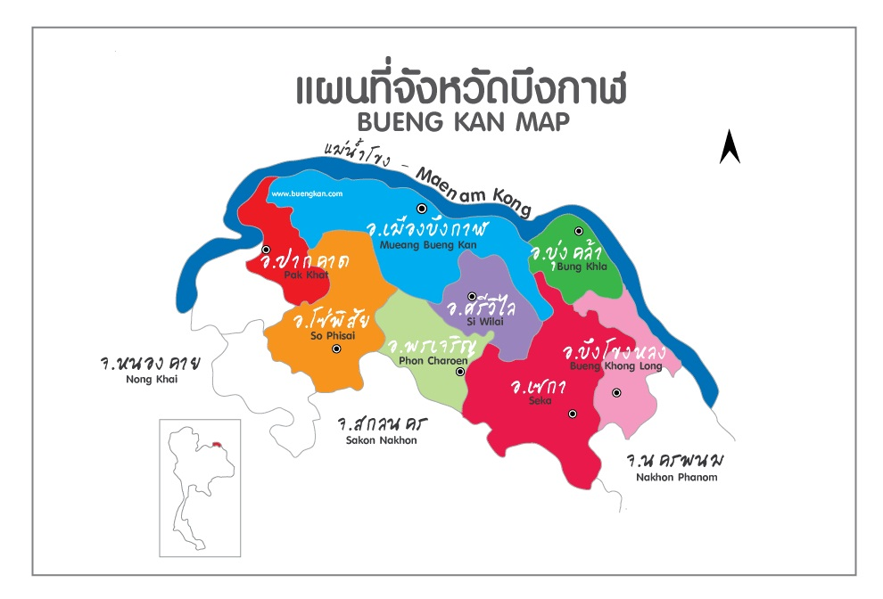

อาณาเขตติดต่อของจังหวัด
- ทิศเหนือ ติดต่อกับแขวงบอลิไซ สาธารณรัฐประชาธิปไตยประชาชนลาว โดยมีแม่น้ำโขงเป็นเส้นกั้นพรมแดน
- ทิศตะวันออก ติดต่อกับอำเภอบ้านแพง จังหวัดนครพนม
- ทิศใต้ ติดต่อกับอำเภอคำตากล้า อำเภอบ้านม่วง และอำเภออากาศอำนวย จังหวัดสกลนคร
- ทิศตะวันตก ติดต่อกับอำเภอรัตนวาปี และอำเภอเฝ้าไร่ จังหวัดหนองคาย

ลักษณะภูมิประเทศ
ลักษณะภูมิประเทศของจังหวัดบึงกาฬ โดยทั่วไปเป็นที่ราบสูง แยกได้เป็น 3 บริเวณ คือ
1.1 พื้นที่เป็นคลื่นลอนลาด กระจายอยู่ทุกอำเภอเป็นหย่อมๆ ซึ่งเป็นพื้นที่ทำนาส่วนใหญ่และปลูกพืชไร่ พืชสวน และป่าธรรมชาติ
1.2 พื้นที่เป็นคลื่นลอนชันและเป็นเขาป่าธรรมชาติ เช่น ป่าไม้เต็งรัง เบญจพรรณ พบในเขต อำเภอบึงกาฬ อำเภอเซกา อำเภอบึงโขงหลง อำเภอศรีวิไล อำเภอบุ่งคล้า และอำเภอพรเจริญ
1.3 สภาพพื้นที่เป็นภูเขาที่มีความสูงชัน จากระดับน้ำทะเลตั้งแต่ 200 เมตร เป็นบริเวณเทือกเขาต่างๆ ในเขตอำเภอเมืองบึงกาฬ อำเภอบุ่งคล้า อำเภอเซกา และอำเภอบึงโขงหลง

สภาพภูมิอากาศ
มีลักษณะอากาศจัดอยู่ในจำพวกฝนแถบร้อนและแห้งแล้ง ในฤดูมรสุมตะวันออกเฉียงเหนือ อุณหภูมิจะเริ่มลดในเดือนพฤศจิกายนและต่ำสุดในเดือนช่วงธันวาคมถึงเดือนมกราคม ในช่วงเดือนมีนาคมถึงเดือนพฤษภาคมเป็นฤดูเปลี่ยนมรสุมเหนือ อุณหภูมิจะสูงขึ้นอย่างรวดเร็วในเดือนมีนาคมและร้อนจัดในเดือนเมษายน ในฤดูมรสุมตะวันออกเฉียงใต้ (มิถุนายน – กรกฎาคม) อุณหภูมิโดยทั่วไปจะลดลงในเดือนตุลาคมเป็นฤดูเปลี่ยนมรสุมใต้ อุณหภูมิจะเริ่มลดลงจนอากาศหนาวเย็น

แหล่งท่องเที่ยว ที่สำคัญ
อำเภอเมืองบึงกาฬ วัดอาฮงศิลาวาส (แก่งอาฮง) วัดโพธาราม (วัดหลวงพ่อพระใหญ่) ศาลเจ้าแม่สองนาง วัดสามัคคีอุปถัมภ์ (วัดภูกระแต) วัดศรีโสภณธรรมทาน (วัดใต้) วัดป่าบ้านพันลำ วัดบุพพราชสโมสร (วัดกลาง) หนองกุดทิง (พื้นที่ชุ่มน้ำโลก) ตลาดลาว (วันอังคารและวันศุกร์) และงานแข่งขันเรือยาวประเพณีไทย – ลาว
อำเภอปากคาด วัดสว่างอารมณ์ (วัดถ้ำศรีธน)
อำเภอศรีวิไล ภูทอก (วัดภูทอก)
อำเภอบุ่งคล้า เขตรักษาพันธุ์สัตว์ป่าภูวัว โครงการอนุรักษ์พันธุ์ไม้ป่าภาคตะวันออกเฉียงเหนือตอนบน น้ำตกถ้ำฝุ่น หาดสีดา
อำเภอบึงโขงหลง บึงโขงหลง น้ำตกสะอาม
อำเภอเซกา น้ำตกเจ็ดสี น้ำตกถ้ำพระ น้ำตกชะแนน

เอกลักษณ์ทางวัฒนธรรม ประเพณีที่สำคัญ
- ด้านหัตถกรรม/ช่างฝีมือ เช่น ผ้าขาวม้า ผ้าไหมมัดหมี่ ผ้าห่ม ผ้าคลุมไหล่ ผ้าลายสายฝน ฯลฯ
- ด้านอาหาร เช่น ลูกหยียักษ์ ข้าวเม่า ปลาส้ม ข้าวเปียกเส้น
- ด้านขนบธรรมเนียมประเพณีและงานประจำปี เช่น งานสักการะศาลเจ้าแม่สองนาง วันสถาปนาเมือง บึงกาฬ งานกาชาดจังหวัด งานสรงน้ำหลวงพ่อพระใหญ่ (วัดโพธาราม) วันสงกรานต์หาดสีดา งานวันผลไม้ของดีปากคาด งานประเพณีแข่งเรือยาวไทย – ลาว และงานวันยางพาราบึงกาฬ เป็นต้น

สถานการณ์ทางเศรษฐกิจของจังหวัดบึงกาฬ
ไตรมาส 1 ปี 2559 (มกราคม - มีนาคม 2559)

ผลิตภัณฑ์มวลรวมจังหวัดบึงกาฬ ในปี 2555 มีค่าเท่ากับ 30,043 ล้านบาท ภาคเกษตร มีมูลค่า 11,672 ล้านบาท คิดเป็นร้อยละ 38.86 นอกภาคเกษตร มีมูลค่า 18,371 ล้านบาท คิดเป็นร้อยละ 61.14 โดยผลิตภัณฑ์มวลรวมจังหวัดต่อหัว (GPP per capita) ในปี 2555 เท่ากับ 83,803 บาท
โครงสร้างทางเศรษฐกิจจังหวัดบึงกาฬ 5 อันดับแรก ได้แก่ สาขาเกษตรกรรม การล่าสัตว์ และการป่าไม้ (ร้อยละ 37.04) สาขาอุตสาหกรรม (ร้อยละ 24.89) สาขาก่อสร้าง (ร้อยละ 7.14) สาขาบริการด้านอสังหาริมทรัพย์ การให้เช่าและบริการทางธุรกิจ (ร้อยละ 6.83) สาขาการศึกษา (ร้อยละ 5.81)

ตารางที่ 1 มูลค่าเพิ่มและโครงสร้างผลิตภัณฑ์มวลรวมจังหวัดบึงกาฬ (GPP)
สาขาการผลิต | มูลค่าเพิ่ม ณ ราคาประจำปี (ล้านบาท) | โครงสร้าง ณ ราคาประจำปี (ล้านบาท)
ภาคเกษตรกรรม | 11,672 | 38.86
สาขาเกษตรกรรม การล่าสัตว์ และการป่าไม้ | 11,128 | 37.04
สาขาประมง | 543 | 18.07
ภาคนอกเกษตร | 18,371 | 61.15
สาขาเหมืองแร่และเหมืองหิน | 71 | 0.24
สาขาอุตสาหกรรม | 7,479 | 24.90
สาขาไฟฟ้า ประปา และโรงแยกก๊าซ | 129 | 0.43
สาขาก่อสร้าง | 2,145 | 7.14
สาขาการขายส่ง การขายปลีก การซ่อมแซมยานยนต์ จักรยานยนต์ ของใช้ส่วนบุคคลและของใช้ในครัวเรือน | 739 | 2.46
สาขาโรงแรมและภัตตาคาร | 524 | 1.74
สาขาการขนส่ง สถานที่เก็บสินค้าและการคมนาคม | 165 | 0.55
สาขาตัวกลางทางการเงิน | 1,430 | 4.76
สาขาบริการด้านอสังหาริมทรัพย์ การให้เช่าและบริการทางธุรกิจ | 2,051 | 6.83
สาขาการบริหารราชการและการป้องกันประเทศ รวมทั้งการประกัน สังคมภาคบังคับ | 1,157 | 3.85
สาขาการศึกษา | 1,746 | 5.81
สาขาการบริการด้านสุขภาพและสังคม | 662 | 2.20
สาขาการให้บริการด้านชุมชน สังคมและบริการส่วนบุคคลอื่นๆ | 65 | 0.22
สาขาลูกจ้างในครัวเรือนส่วนบุคคล | 8 | 0.03
ผลิตภัณฑ์มวลรวมจังหวัด (GPP) | 30,043 | 100.00
ที่มา : สำนักงานคลังจังหวัดบึงกาฬ

2. การจดทะเบียนโรงงานอุตสาหกรรม

การจดทะเบียนโรงงานอุตสาหกรรม ในไตรมาส 1 ปี 2559 มีการจดทะเบียนโรงงานอุตสาหกรรมเพิ่มจำนวน 6 แห่ง ทุน 250.5 ล้านบาท คนงาน 160 คน ไตรมาสนี้มีจำนวนโรงงานทั้งหมด 285 โรง เงินทุนจดทะเบียนทั้งหมด 7,160.01 ล้านบาท และคนงานทั้งหมด จำนวน 3,727 คน
3. การจดทะเบียนนิติบุคคล

การจดทะเบียนนิติบุคคลตั้งใหม่ ไตรมาส 1 ปี 2559 มีการจดทะเบียนนิติบุคคลตั้งใหม่สะสมทั้งสิ้น 64 แห่ง ทุนจดทะเบียน 72 ล้านบาท ประเภทธุรกิจที่จดทะเบียนตั้งใหม่ ได้แก่ รับเหมาก่อสร้าง จำนวน 33 แห่ง คิดเป็นร้อยละ 51.56 การขายส่งสินค้าทั่วไป จำนวน 18 แห่ง คิดเป็นร้อยละ 28.13 การขายปลีกสินค้าทั่วไป จำนวน 7 แห่ง คิดเป็นร้อยละ 10.94 กิจการรีสอร์ท จำนวน 3 แห่ง คิดเป็นร้อยละ 4.69 กิจการรถร่วม จำนวน 2 แห่ง คิดเป็นร้อยละ 3.13 กิจการซ่อมและประกันภัยรถยนต์ จำนวน 1 แห่ง คิดเป็นร้อยละ 1.56



บทที่ 2 สถานการณ์แรงงานบึงกาฬ

1) กำลังแรงงาน การมีงานทำ และการว่างงาน

1.1. ประชากร กำลังแรงงาน และการว่างงาน
ข้อมูลกำลังแรงงาน การมีงานทำ และการว่างงาน เป็นข้อมูลผลการสำรวจภาวะการทำงานของประชากรโดยสำนักงานสถิติจังหวัดบึงกาฬ ณ ไตรมาส 1 ปี 2559 พบว่าจังหวัดบึงกาฬ มีประชากรที่มีอายุ 15 ปี ขึ้นไป จำนวน 268,525 คน โดยจำแนกตามเพศดังนี้ เพศชาย จำนวน 130,800 คน คิดเป็นร้อยละ 48.71 ของประชากรที่มีอายุ 15 ปีขึ้นไป และเพศหญิง จำนวน 137,725 คน คิดเป็นร้อยละ 51.29 ของประชากรที่มีอายุ 15 ปีขึ้นไป ซึ่งแบ่งออกเป็น ผู้อยู่ในกำลังแรงงาน จำนวน 160,654 คน คิดเป็นร้อยละ 59.83 และเป็นผู้ไม่อยู่ในกำลังแรงงาน จำนวน 107,871 คน คิดเป็นร้อยละ 40.17 ของประชากรที่มีอายุ 15 ปี ขึ้นไป
ผู้ที่อยู่ในกำลังแรงงานทั้งหมด จำนวน 160,654 คน พบว่าเป็นผู้มีงานทำ จำนวน 147,791 คนคิดเป็นร้อยละ 91.99 ผู้ว่างงาน จำนวน 1,383 คน คิดเป็นร้อยละ 0.86 และผู้ที่รอฤดูกาล 13,481 คน คิดเป็นร้อยละ 8.39 ของผู้ที่อยู่ในกำลังแรงงานทั้งหมด แยกเป็นชายจำนวน 90,828 คน และหญิงจำนวน 69,826 คน ส่วนผู้ที่ไม่อยู่ในกำลังแรงงานทั้งหมด จำนวน 107,871 คน แบ่งได้เป็น ผู้ทำงานบ้านจำนวน 37,144 คน คิดเป็นร้อยละ 34.43 เรียนหนังสือ จำนวน 18,970 คน คิดเป็นร้อยละ 17.59 และอื่นๆ จำนวน 51,757 คน คิดเป็นร้อยละ 47.98 ของผู้ไม่อยู่ในกำลังแรงงานทั้งหมด
แผนภูมิที่ 1 แสดงโครงสร้างประชากรและกำลังแรงงาน
ผู้มีอายุ 15 ปี ขึ้นไป
268,525 คน

ผู้ที่อยู่ในกำลังแรงงาน
160,654 คน
ผู้ไม่อยู่ในกำลังแรงงาน
107,871 คน
ทำงานบ้าน
37,144 คน
เรียนหนังสือ
18,970 คน
อื่นๆ
51,757 คน
ผู้ว่างงาน
1,383 คน
กำลังแรงงานที่รอฤดูกาล
13,481 คน
ผู้มีงานทำ
145,791 คน
ภาคเกษตรกรรม
92,137 คน
นอกภาคเกษตรกรรม
53,654 คน

ที่มา : สำนักงานสถิติจังหวัดบึงกาฬ

1.2 การมีงานทำ
1.2.1. ผู้มีงานทำจำแนกตามประเภทอุตสาหกรรม
ไตรมาส 1 ปี 2559 ผู้มีงานทำทั้งหมด จำนวน 145,791 คน เมื่อพิจารณาถึงประเภทอุตสาหกรรมหรือลักษณะของการประกอบกิจกรรมของผู้มีงานทำในเชิงเศรษฐกิจ พบว่าอุตสาหกรรมที่มีผู้ทำงานสูงสุด 5 ลำดับแรก คือ เกษตร-กรรมการป่าไม้และการประมง จำนวน 92,137 คน คิดเป็นร้อยละ 63.20 ของผู้มีงานทำ รองลงมาเป็นการขายส่งขายปลีกจำนวน 14,468 คน คิดเป็นร้อยละ 9.92 การก่อสร้าง จำนวน 10,335 คน คิดเป็นร้อยละ 7.09 การผลิต จำนวน 5,836 คน คิดเป็นร้อยละ 4.00 และการศึกษา จำนวน 4,522 คน คิดเป็นร้อยละ 3.10 ตามลำดับ

แผนภูมิที่ 2 แสดงจำนวนผู้มีงานทำจำแนกตามประเภทอุตสาหกรรม ( 5 อันดับแรก )
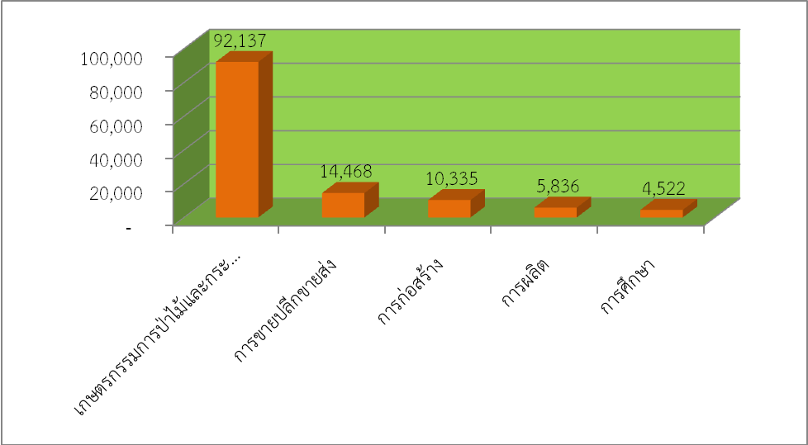
ที่มา : สำนักงานสถิติจังหวัดบึงกาฬ

1.2.2. ผู้มีงานทำจำแนกตามอาชีพ
เมื่อพิจารณาถึงผู้มีงานทำจำแนกตามอาชีพซึ่งมีจำนวนทั้งสิ้น จำนวน 145,791 คน จำแนกตามอาชีพ พบว่ากลุ่มอาชีพผู้มีงานทำมากที่สุด 5 ลำดับแรก คือ กลุ่มอาชีพผู้ปฏิบัติงานที่มีฝีมือในด้านการเกษตรและการประมง จำนวน 88,890 คน คิดเป็นร้อยละ 60.97 รองลงมาได้แก่ พนักงานบริการพนักงานในร้านค้าและตลาดจำนวน 17,181 คน
คิดเป็นร้อยละ 11.78 อาชีพขั้นพื้นฐานต่างๆในด้านการขายและการให้บริการ จำนวน 14,190 คน คิดเป็นร้อยละ 9.73 ผู้ปฏิบัติงานด้านความสามารถทางฝีมือและธุรกิจอื่นๆ ที่เกี่ยวข้อง จำนวน 8,950 คน คิดเป็นร้อยละ 6.14 ผู้ประกอบวิชาชีพด้านต่างๆ จำนวน 5,127 คน คิดเป็น ร้อยละ 3.52 ตามลำดับ

แผนภูมิที่ 3 แสดงจำนวนผู้มีงานทำจำแนกตามอาชีพ ( 5 อันดับแรก )
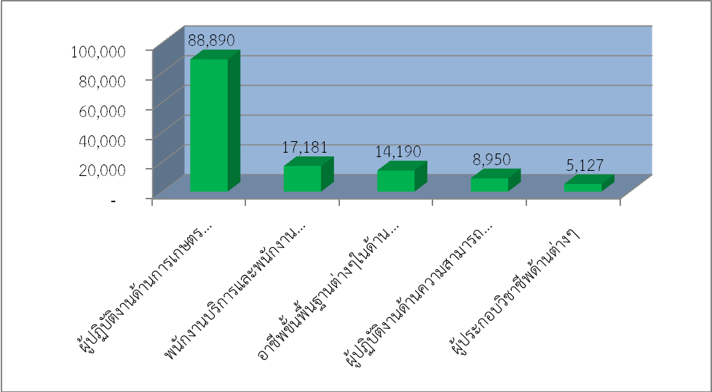
ที่มา : สำนักงานสถิติจังหวัดบึงกาฬ

1.2.3. ผู้มีงานทำจำแนกตามระดับการศึกษาที่สำเร็จ
เมื่อพิจารณาถึงระดับการศึกษาที่สำเร็จของผู้มีงานทำ จำนวน 145,791 คนจำแนกตามระดับการศึกษาที่สำเร็จ 5 ลำดับแรก พบว่าส่วนใหญ่ผู้ที่มีงานทำมีการศึกษาระดับประถมศึกษา ซึ่งมี จำนวน 48,303 คน คิดเป็นร้อยละ 33.13 ของผู้มีงานทำ รองลงมาคือผู้มีการศึกษาระดับต่ำกว่าประถมศึกษา จำนวน 31,533 คน คิดเป็นร้อยละ 21.63 ผู้ที่มีการศึกษาระดับมัธยมศึกษาตอนต้น จำนวน 28,827 คน คิดเป็นร้อยละ 19.77 ผู้ที่มีการศึกษาระดับมัธยมศึกษาตอนปลาย จำนวน 22,417 คน คิดเป็นร้อยละ 15.38 และมหาวิทยาลัย จำนวน 13,207 คิดเป็นร้อยละ 9.06
แผนภูมิที่ 4 แสดงจำนวนผู้มีงานทำจำแนกตามระดับการศึกษา ( 5 อันดับแรก )
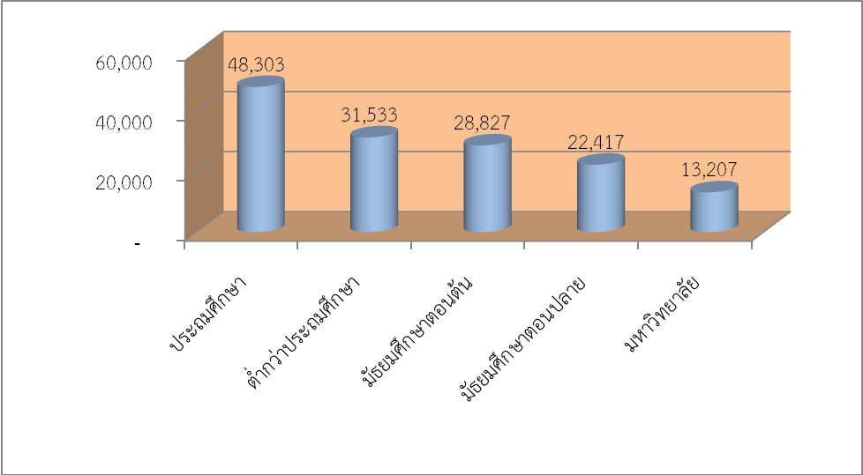
ที่มา : สำนักงานสถิติจังหวัดบึงกาฬ

1.2.4. ผู้มีงานทำจำแนกตามสถานภาพการทำงาน
เมื่อพิจารณาถึงสถานภาพการทำงานของผู้มีงานทำ จำนวน 145,791 คน จำแนกตามสถานภาพการทำงาน 5 ลำดับแรก พบว่าส่วนใหญ่สถานภาพของผู้มีงานทำอยู่ในภาคการทำงานส่วนตัว จำนวน 54,471 คนคิดเป็นร้อยละ 37.36 ของผู้มีงานทำ รองลงมาคือ ภาคช่วยธุรกิจครัวเรือน จำนวน 45,892 คิดเป็นร้อยละ 31.48 ภาคลูกจ้างเอกชน จำนวน 30,584 คน คิดเป็นร้อยละ 20.98 ภาคลูกจ้างรัฐบาล จำนวน 12,316 คน คิดเป็นร้อยละ 8.45 และภาคนายจ้าง จำนวน 2,367 คิดเป็นร้อยละ 1.62
แผนภูมิที่ 5 แสดงจำนวนผู้มีงานทำจำแนกตามตามสถานภาพการทำงาน
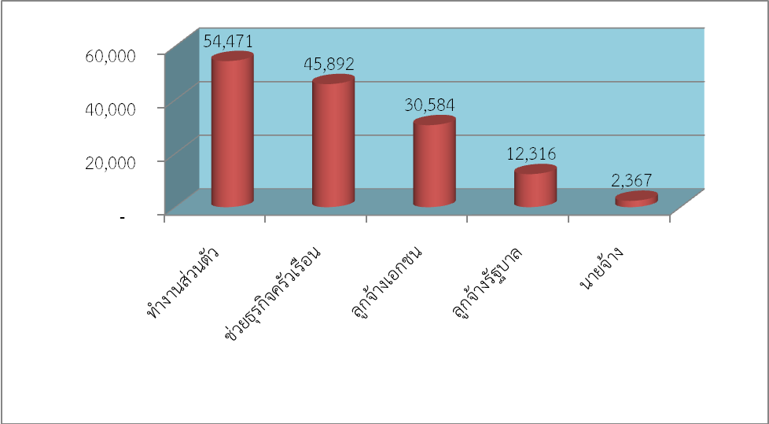
ที่มา : สำนักงานสถิติจังหวัดบึงกาฬ



2) การส่งเสริมการมีงานทำ

2.1 การจัดหางานในประเทศ
ไตรมาส 1 ปี 2559 มีตำแหน่งงานว่างรวมทั้งสิ้น จำนวน 313 อัตรา ซึ่งเป็นตำแหน่งงานว่างโดยไม่ระบุเพศทั้งหมด คิดเป็นร้อยละ 100 ของตำแหน่งงานว่าง
แผนภูมิที่ 6 แสดงร้อยละของตำแหน่งงานว่าง ณ ไตรมาส 1 ปี 2559 จำแนกตามเพศ
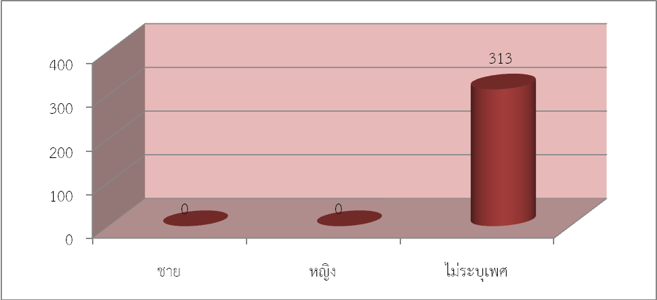
ที่มา : สำนักงานจัดหางานจังหวัดบึงกาฬ
เมื่อพิจารณาในส่วนของการบรรจุงานจะพบว่า มีผู้มาลงทะเบียนว่างงานทั้งสิ้น จำนวน 383 คน แยกเป็นเพศชาย จำนวน 207 คน คิดเป็นร้อยละ 54.05 และเพศหญิง จำนวน 176 คน คิดเป็นร้อยละ 45.95 และจากการสมัครงานดังกล่าวมีผู้ได้รับการบรรจุงานทั้งสิ้น จำนวน 243 คน โดยแยกเป็นเพศชาย จำนวน 112 คน คิดเป็นร้อยละ 46.09 และเพศหญิง จำนวน 131 คน คิดเป็นร้อยละ 53.91
แผนภูมิที่ 7 แสดงจำนวนผู้ลงทะเบียนว่างงานและการบรรจุงาน ณ ไตรมาส 1 ปี 2559 จำแนกตามเพศ
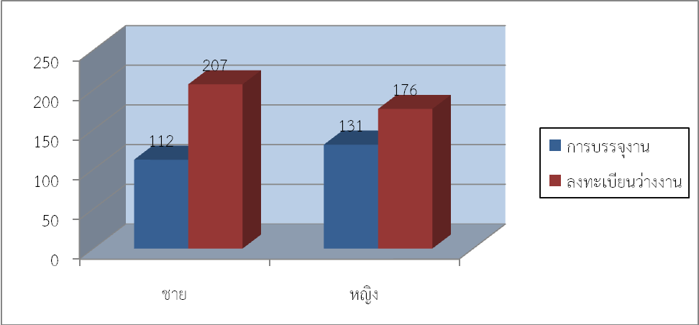
ที่มา : สำนักงานจัดหางานจังหวัดบึงกาฬ

เมื่อพิจารณาเปรียบเทียบกับไตรมาสที่ผ่านมา พบว่าไตรมาสนี้ มีการลงทะเบียนสมัครงานเพิ่มขึ้นร้อยละ 110.69 เมื่อเทียบกับไตรมาสที่ผ่าน (ไตรมาส 4/2558) และลดลงร้อยละ 71.72 เมื่อเทียบกับไตรมาสเดียวกัน ณ ปีที่ผ่านมา (ไตรมาส 1/2558) ตำแหน่งงานว่างลดลงร้อยละ 96.31 เมื่อเทียบกับไตรมาสที่ผ่านมา (ไตรมาส 4/2558) ลดลงร้อยละ 78.84 เมื่อเทียบกับไตรมาสเดียวกัน ณ ปีที่ผ่านมา (ไตรมาส 1/2558) และการบรรจุงานลดลงร้อยละ 87.41 จากไตรมาสที่ผ่านมา (ไตรมาส 4/2558) และลดลงร้อยละ 65.85 เมื่อเทียบกับไตรมาสเดียวกัน ณ ปีที่แล้ว (ไตรมาส 1/2558) เป็นที่น่าสังเกตว่าจำนวนผู้ลงทะเบียนสมัครงานมากขึ้นเนื่องจากมีการย้ายการทำงานจากภาคเกษตรเข้าสู่ภาคอุตสาหกรรมมากขึ้น

แผนภูมิที่ 8 แสดงจำนวนตำแหน่งงานว่าง / ผู้ลงทะเบียนสมัครงาน / การบรรจุงาน
เปรียบเทียบรายไตรมาส (ไตรมาส 1/2558 - 1/2559)
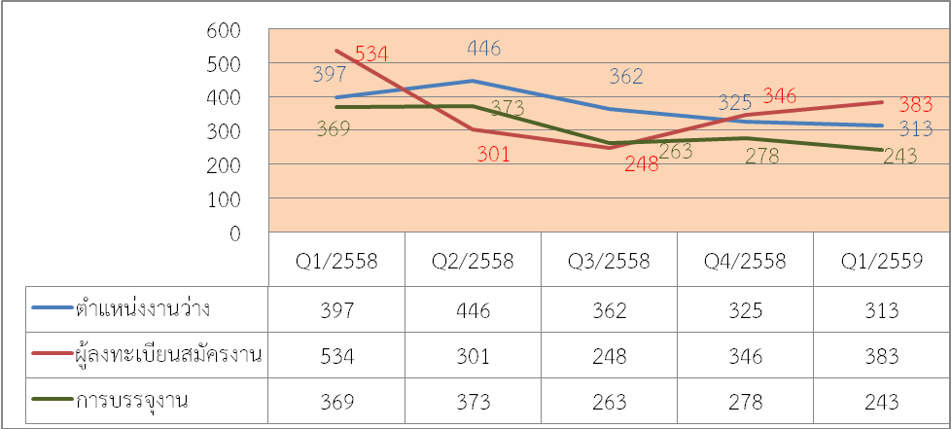
ที่มา : สำนักงานจัดหางานจังหวัดบึงกาฬ

เมื่อพิจารณาตำแหน่งงานว่างจำแนกตามระดับการศึกษา พบว่า ตำแหน่งงานว่างระดับมัธยมศึกษามีมากที่สุดจำนวน 97 อัตรา คิดเป็นร้อยละ 30.99 ของตำแหน่งงานว่างทั้งหมด รองลงมา คือ ระดับประกาศนียบัตรวิชาชีพ(ปวช.) 69 อัตรา คิดเป็นร้อยละ 22.04 ระดับประกาศนียบัตรวิชาชีพชั้นสูง(ปวส.) 62 อัตราคิดเป็นร้อยละ 19.81 ระดับประถมศึกษาหรือต่ำกว่า 35 อัตรา คิดเป็นร้อยละ 11.18 ระดับอนุปริญญาและระดับปริญญาตรีมีอัตราเท่ากันอยู่ที่ 25 อัตรา คิดเป็นร้อยละ 7.99 ตามลำดับ
ขณะที่ในจำนวนผู้มาลงทะเบียนสมัครงาน พบว่าส่วนใหญ่จะเป็นผู้ที่มีการศึกษาระดับมัธยมศึกษา
จำนวน 149 คน คิดเป็นร้อยละ 38.90 รองลงมาคือระดับประถมศึกษาและต่ำกว่า 94 คน คิดเป็นร้อยละ 24.54
ระดับปริญญาตรี 58 คน คิดเป็นร้อยละ 15.14 ระดับประกาศนียบัตรวิชาชีพชั้นสูง (ปวส.) 51 คน คิดเป็นร้อยละ 13.32 ระดับประกาศนียบัตรวิชาชีพ (ปวช.) 31 คน คิดเป็นร้อยละ 8.09 ตามลำดับ
สำหรับผู้ที่ได้รับการบรรจุงาน ส่วนใหญ่จะสำเร็จการศึกษา ระดับปริญญาตรี 74 คน คิดเป็นร้อยละ 30.45รองลงมา คือ ระดับประกาศนียบัตรวิชาชีพชั้นสูง(ปวส.) 68 คน คิดเป็นร้อยละ 27.98 ระดับมัธยมศึกษา 51 คน คิดเป็นร้อยละ 20.99 ระดับประกาศนียบัตรวิชาชีพ (ปวช.) 48 คน คิดเป็นร้อยละ 19.75 ระดับประถมศึกษาหรือต่ำกว่าและระดับอนุปริญญามีจำนวนเท่ากันคือ 1 คน คิดเป็นร้อยละ 0.41 ตามลำดับ

ตารางที่ 2 แสดงจำนวนตำแหน่งว่าง ผู้สมัครงาน และการบรรจุงาน จังหวัดบึงกาฬ
จำแนกตามระดับการศึกษา ไตรมาส 1/2559 (มกราคม - มีนาคม 2559)
วุฒิการศึกษา | ตำแหน่ง | ผู้ลงทะเบียน | บรรจุงาน
วุฒิการศึกษา | งานว่าง (อัตรา) | สมัครงาน (คน) | (คน)
ประถมศึกษาและต่ำกว่า | 35 | 94 | 1
มัธยมศึกษา | 97 | 149 | 51
ปวช. | 69 | 31 | 48
ปวส. | 62 | 61 | 68
อนุปริญญา | 25 | - | 1
ปริญญาตรี | 25 | 58 | 74
ปริญญาโท | - | - | -
ปริญญาเอก | - | - | -
อื่น ๆ | - | - | -
รวม | 313 | 383 | 243

แผนภูมิที่ 9 แสดงจำนวนตำแหน่งงานว่าง ผู้สมัครงาน และการบรรจุงาน จำแนกตาม ระดับการศึกษา
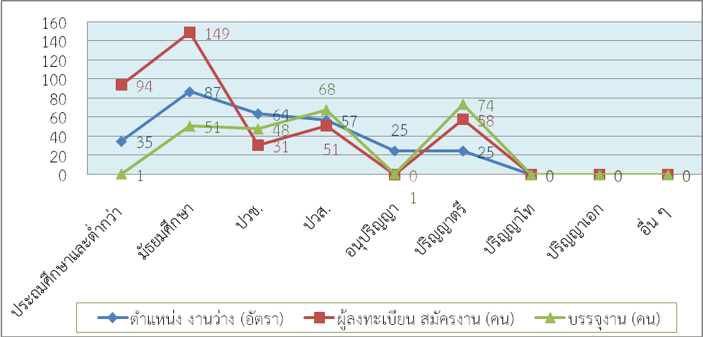
ที่มา : สำนักงานจัดหางานจังหวัดบึงกาฬ

จากการเปรียบเทียบตำแหน่งงานว่าง ผู้สมัครงาน และการบรรจุงาน พบว่าในสถานประกอบการส่วนใหญ่มีการจ้างลูกจ้างที่มีการศึกษาระดับมัธยมศึกษามากกว่าระดับการศึกษาอื่นๆ ในขณะเดียวกันผู้ลงทะเบียนสมัครงานส่วนใหญ่อยู่ในระดับมัธยมศึกษา รองลงมา คือ ระดับต่ำกว่าประถมศึกษาและต่ำกว่า สำหรับการบรรจุงานส่วนใหญ่อยู่ในระดับปริญญาตรีรองลงมา คือ ปวส.และปริญญาตรีตามลำดับ

เมื่อพิจารณาตำแหน่งงานว่างจำแนกตามอาชีพ พบว่าตำแหน่งงานว่างส่วนใหญ่อยู่ในอาชีพพื้นฐาน 137 อัตรา คิดเป็นร้อยละ 43.77 ของตำแหน่งงานว่างทั้งหมด รองลงมาคือ อาชีพเสมียน เจ้าหน้าที่ 88 อัตรา คิดเป็นร้อยละ 28.12 อาชีพพนักงานบริการ พนักงานขายในร้านค้าและตลาด 76 อัตรา คิดเป็นร้อยละ 24.28 ผู้ปฏิบัติงานโดยใช้ฝีมือในธุรกิจต่างๆ 12 อัตรา คิดเป็นร้อยละ 3.83 ตามลำดับ
ขณะที่มีผู้มาลงทะเบียนสมัครงานจำแนกตามอาชีพ พบว่าส่วนใหญ่อยู่ในอาชีพพนักงานบริการ พนักงานขายในร้านค้าและตลาด 113 คน คิดเป็นร้อยละ 29.50 รองลงมาคือ อาชีพงานพื้นฐาน 102 คนคิดเป็นร้อยละ 26.63 อาชีพเสมียน เจ้าหน้าที่ 47 คน คิดเป็นร้อยละ 12.27 อาชีพผู้ปฏิบัติงานในโรงงาน ผู้ควบคุมเครื่องจักร และผู้ปฏิบัติงานด้านการประกอบการ 39 คน คิดเป็นร้อยละ 10.18 ช่างเทคนิคและผู้ปฏิบัติงานที่เกี่ยวข้อง 33 คน คิดเป็นร้อยละ 8.62 อาชีพผู้ปฏิบัติงานโดยใช้ฝีมือในธุรกิจต่างๆ 31 คน คิดเป็นร้อยละ 8.09 อาชีพผู้บัญญัติกฎหมาย ข้าราชการระดับอาวุโส ผู้จัดการ 8 คนคิดเป็นร้อยละ 2.09 อาชีพผู้ประกอบวิชาชีพด้านต่างๆ 6 คน คิดเป็นร้อยละ 1.57 และผู้ปฏิบัติงานฝีมือด้านการเกษตรและประมง (แปรรูปขั้นพื้นฐาน) 4 คน คิดเป็นร้อยละ 1.04 ตามลำดับ
นอกจากนี้เมื่อจำแนกผู้ที่ได้รับการบรรจุงานตามอาชีพ พบว่าส่วนใหญ่อยู่ในเสมียน เจ้าหน้าที่ 89 คน คิดเป็นร้อยละ 36.63 รองลงมาคือ พนักงานบริการพนักงานขายในร้านค้าและตลาด 78 คน คิดเป็นร้อยละ 32.10
อาชีพงานพื้นฐาน 66 คน คิดเป็นร้อยละ 27.16 อาชีพช่างเทคนิคและผู้ปฏิบัติงานที่เกี่ยวข้อง 5 คน คิดเป็นร้อยละ 2.06 อาชีพผู้ปฏิบัติงานในโรงงาน ผู้ควบคุมเครื่องจักรและผู้ปฏิบัติงานด้านการประกอบการ 3 คน คิดเป็นร้อยละ 1.23 ผู้ปฏิบัติงานโดยใช้ฝีมือในธุรกิจต่างๆ 2 คน คิดเป็นร้อยละ 0.82 ตามลำดับ

ตารางที่ 3 แสดงจำนวนตำแหน่งงานว่าง ผู้สมัครงาน และการบรรจุงาน จังหวัดบึงกาฬ
ไตรมาส 1/2559 (มกราคม - มีนาคม 2559) จำแนกตามอาชีพ
ประเภทอาชีพ | ตำแหน่งงานว่าง | ผู้ลงทะเบียนสมัครงาน (คน) | บรรจุงาน(คน)
ประเภทอาชีพ | (อัตรา) | ผู้ลงทะเบียนสมัครงาน (คน) | บรรจุงาน(คน)
1. ผู้บัญญัติกฎหมาย ข้าราชการระดับอาวุโส ผู้จัดการ | - | 8 | -
2. ผู้ประกอบวิชาชีพด้านต่างๆ | - | 6 | -
3. ช่างเทคนิคและผู้ปฏิบัติงานที่เกี่ยวข้อง | - | 33 | 5
4. เสมียน เจ้าหน้าที่ | 88 | 47 | 89
5. พนักงานบริการ พนักงานขายในร้านค้าและตลาด | 76 | 113 | 78
6. ผู้ปฏิบัติงานฝีมือด้านการเกษตรและประมง | - | 4 | -
7. ผู้ปฏิบัติงานโดยใช้ฝีมือในธุรกิจต่างๆ | 12 | 31 | 2
8. ผู้ปฏิบัติงานในโรงงาน ผู้ควบคุมเครื่องจักรและผู้ปฏิบัติงานด้านการประกอบการ | - | 39 | 3
9. อาชีพงานพื้นฐาน | 137 | 102 | 66
10. ผู้ฝึกงาน | - | - | -
11. อื่นๆ ระบุ......................................................... | - | - | -
รวม | 313 | 383 | 243
ที่มา : สำนักงานจัดหางานจังหวัดบึงกาฬ

เมื่อศึกษาและพิจารณาผู้ลงทะเบียนสมัครงานจำแนกตามประเภทอุตสาหกรรม พบว่าผู้ลงทะเบียนสมัครงานสูงสุดในประเภทอุตสาหกรรม คือการขายส่งและการขายปลีก การซ่อมแซมยานยนต์รถจักรยานยนต์ จำนวน 175 อัตรา คิดเป็นร้อยละ 55.91 ของผู้ลงทะเบียนทั้งหมดรองลงมาคือ การผลิต จำนวน 137 อัตรา คิดเป็นร้อยละ 43.77 และการบริหารราชการและการป้องกันประเทศรวมทั้งภาคบังคับ จำนวน 1 อัตรา คิดเป็นร้อยละ 0.32 ตามลำดับ
ส่วนการบรรจุงานจำแนกตามประเภทอุตสาหกรรม พบว่าการบรรจุงานสูงสุดในประเภทอุตสาหกรรม คือการขายส่งและการขายปลีก การซ่อมแซมยานยนต์รถจักรยานยนต์ จำนวน 176 อัตรา คิดเป็นร้อยละ 72.43 ของผู้ลงทะเบียนทั้งหมดรองลงมาคือ การผลิต จำนวน 66 อัตรา คิดเป็นร้อยละ 27.16 และการบริหารราชการและการป้องกันประเทศรวมทั้งภาคบังคับ จำนวน 1 อัตรา คิดเป็นร้อยละ 0.41 ตามลำดับ

ตารางที่ 4 แสดงจำนวนลงทะเบียนสมัครงานและการบรรจุงานจังหวัดบึงกาฬ
ไตรมาส 1/2559 (มกราคม - มีนาคม 2559) จำแนกตามประเภทอุตสาหกรรม
ประเภทอุตสาหกรรม | ผู้ลงทะเบียน | บรรจุงาน
ประเภทอุตสาหกรรม | สมัครงาน (คน) | (คน)
1. เกษตรกรรม การล่าสัตว์ และการป่าไม้
2. การประมง
3. การทำเหมืองแร่ และเหมืองหิน
4. การผลิต | 137 | 66
5. การไฟฟ้า ก๊าซ และการประปา
6. การก่อสร้าง
7. การขายส่ง การขายปลีก การซ่อมแซมยานยนต์ รถจักรยานยนต์ ของใช้ส่วนบุคคล และของใช้ในครัวเรือน | 175 | 176
8. โรงแรม และภัตตาคาร
9. การขนส่ง สถานที่เก็บสินค้า การคมนาคม และการสื่อสาร
10. การเป็นสื่อกลางทางการเงิน
11. กิจการด้านอสังหาริมทรัพย์ การให้เช่า และกิจกรรมทางธุรกิจ
12. การบริหารราชการ และการป้องกันประเทศ รวมทั้งการประกันสังคมภาคบังคับ | 1 | 1
13. การศึกษา
14. งานด้านสุขภาพ และงานสังคมสงเคราะห์
15. กิจกรรมด้านบริการชุมชน สังคม และการบริการส่วนบุคคลอื่นๆ
16. ลูกจ้างในครัวเรือนส่วนบุคคล
17. องค์การระหว่างประเทศและองค์การต่างประเทศอื่นๆ และสมาชิก
18 อื่นๆ ระบุ ศิลปะ ความบันเทิง นันทนาการ
รวม | 313 | 243

ที่มา : สำนักงานจัดหางานจังหวัดบึงกาฬ

แผนภูมิที่ 10 แสดงจำนวนผู้ลงทะเบียน และการบรรจุงาน จำแนกตามประเภทอุตสาหกรรม
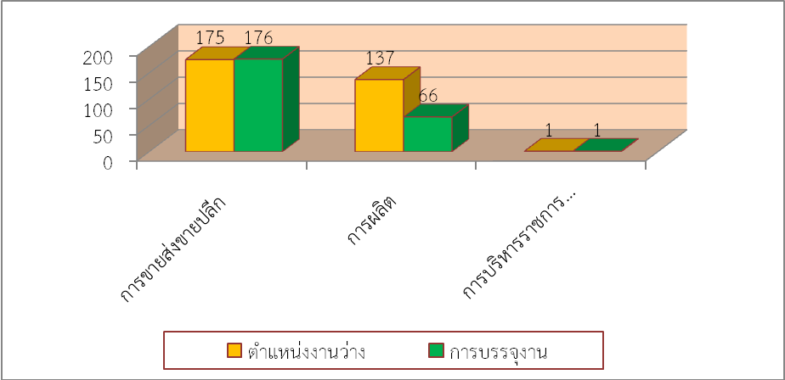
ที่มา : สำนักงานจัดหางานจังหวัดบึงกาฬ

เมื่อพิจารณาจากช่วงอายุที่เป็นที่ต้องการของตลาดแรงงานไตรมาส 1 ปี 2559 ส่วนใหญ่จะมีช่วงอายุระหว่าง 18-24 ปี โดยมีตำแหน่งงานว่างสูงสุดถึง จำนวน 86 อัตรา คิดเป็นร้อยละ 27.48 รองลงมาช่วงอายุระหว่าง 25-29 ปี จำนวน 82 อัตรา คิดเป็นร้อยละ 26.20 ช่วงอายุ 30-39 ปี จำนวน 78 อัตรา คิดเป็นร้อยละ 24.92 ช่วงอายุ 40-49 ปี จำนวน 67 อัตรา คิดเป็นร้อยละ 21.41 ตามลำดับ
ขณะเดียวกันผู้ลงทะเบียนสมัครงานส่วนใหญ่จะมีช่วงอายุ 30 - 39 ปี จำนวน 120 คน คิดเป็นร้อยละ 31.33 รองลงมาอยู่ในช่วงอายุ 18 - 24 ปี จำนวน 102 คน คิดเป็นร้อยละ 26.63 ช่วงอายุ 25-29 ปีจำนวน 88 คน คิดเป็นร้อยละ 22.98 ช่วงอายุ 40-49 ปี จำนวน 60 คน คิดเป็นร้อยละ 15.67 และช่วงอายุ 50-59 ปีจำนวน 13 คน คิดเป็นร้อยละ 3.39 ตามลำดับ
ขณะที่ผู้มีอายุ 25-29 ปี ได้รับการบรรจุงานสูงสุด จำนวน 89 คน คิดเป็นร้อยละ 36.63 รองลงมาอยู่ในช่วงอายุ 18-24 ปี จำนวน 80 คน คิดเป็นร้อยละ 32.92 ช่วงอายุ 30-39 ปี จำนวน 68 คนคิดเป็นร้อยละ 27.98 และช่วงอายุ 40-49 ปี จำนวน 6 คน คิดเป็นร้อยละ 2.47 ตามลำดับ

ตารางที่ 5 แสดงจำนวนตำแหน่งงานว่าง ผู้สมัครงานและการบรรจุงานจังหวัดบึงกาฬ
ไตรมาส 1/2559 (มกราคม - มีนาคม 2559) จำแนกตามช่วงอายุ
ช่วงอายุ(ปี) | ตำแหน่งงานว่าง |  | ผู้ลงทะเบียน |  | บรรจุงาน
ช่วงอายุ(ปี) |  |  | สมัครงาน
ช่วงอายุ(ปี) | อัตรา | ร้อยละ | คน | ร้อยละ | คน | ร้อยละ
15-17 | - | - | - | - | - | -
18-24 | 86 | 27.48 | 102 | 26.63 | 80 | 32.92
25-29 | 82 | 26.20 | 88 | 22.98 | 89 | 36.63
30-39 | 78 | 24.92 | 120 | 31.33 | 68 | 27.98
40-49 | 67 | 21.41 | 60 | 15.67 | 6 | 2.47
50-59 | - | - | 13 | 3.39 | - | -
60 ปีขึ้นไป | - | - | - | - | - | -
รวม | 313 | 100 | 383 | 100 | 243 | 100
ที่มา : สำนักงานจัดหางานจังหวัดบึงกาฬ

แผนภูมิที่ 11 แสดงจำนวนตำแหน่งงานว่าง ผู้สมัครงานและการบรรจุงานจังหวัดบึงกาฬ
ไตรมาส 1/2559 (มกราคม - มีนาคม 2559) จำแนกตามช่วงอายุ
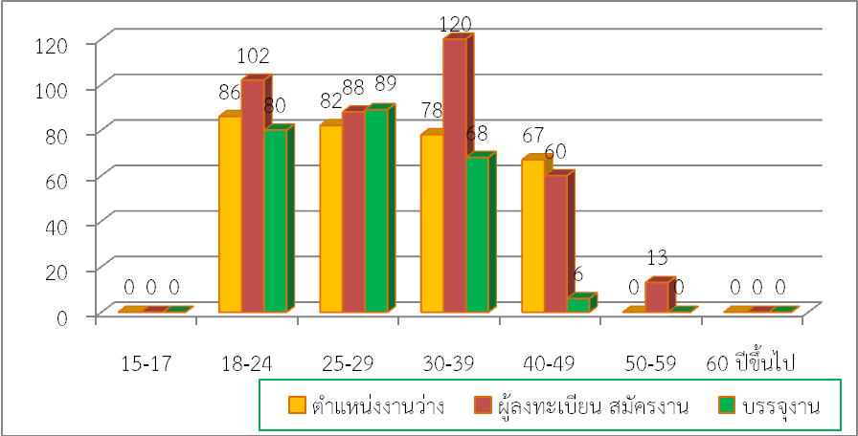
ที่มา : สำนักงานจัดหางานจังหวัดบึงกาฬ

2.2. การส่งเสริมการมีงานทำ
จำนวนกิจกรรมที่ดำเนินการเพื่อส่งเสริมการมีงานทำในจังหวัดบึงกาฬ ไตรมาส 1/2559 (มกราคม – มีนาคม 2559) จากที่ได้มีการดำเนินกิจกรรมเพื่อส่งเสริมการมีงานทำในจังหวัดบึงกาฬ มีผู้ได้รับประโยชน์ จำนวน 442 คน
มี 2 กิจกรรม รวม 5 ครั้ง 2 กิจกรรม คือ นัดพบแรงงานย่อย จำนวน 2 ครั้ง มีผู้ได้รับประโยชน์ จำนวน 277 คน คิดเป็นร้อยละ 62.67 มีงานทำชุมชนเข้มแข็ง จำนวน 3 ครั้ง มีผู้ได้รับประโยชน์ จำนวน 165 คน คิดเป็นร้อยละ 37.33 ตามลำดับ

ตารางที่ 6 แสดงจำนวนคนที่ได้รับการส่งเสริมการมีงานทำในจังหวัดบึงกาฬ
ไตรมาส 1/2559 (มกราคม - มีนาคม 2559) จำแนกตามประเภทกิจกรรม
กิจกรรมที่ดำเนินการ | จำนวนครั้ง | ผู้ได้รับประโยชน์(คน)
เพื่อส่งเสริมการมีงานทำ | ที่จัดกิจกรรม | ชาย | หญิง | รวม
1.แนะแนวนักเรียน นักศึกษาในสถานศึกษา | - | - | - | -
2.นัดพบแรงงานย่อย | 2 | 119 | 158 | 277
3.มีงานทำนำชุมชนเข้มแข็ง | 3 | 64 | 101 | 165
4.รับงานสู่บ้านเพิ่มรายได้ในครัวเรือน | - | - | - | -
5.จัดหางานพิเศษสำหรับนักเรียน นักศึกษา | - | - | - | -
รวม | 5 | 183 | 259 | 442
ที่มา : สำนักงานจัดหางานจังหวัดบึงกาฬ

แผนภูมิที่ 12 จำนวนคนที่ได้รับการส่งเสริมการมีงานทำในจังหวัดบึงกาฬ
ไตรมาส 1/2559 (มกราคม - มีนาคม 2559) จำแนกตามประเภทกิจกรรม
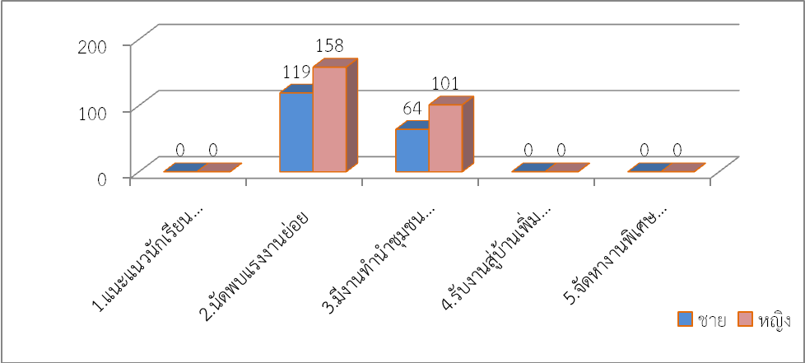
ที่มา : สำนักงานจัดหางานจังหวัดบึงกาฬ

2.3 การบริหารจัดการแรงงานต่างด้าว
จำนวนแรงงานต่างด้าวที่เข้ามาทำงานอย่างถูกต้องตามกฎหมายจำแนกตามประเภทการได้รับอนุญาต ข้อมูล ไตรมาส 1/2559 (มกราคม - มีนาคม 2559 ) มีจำนวนทั้งสิ้น 5 คน ซึ่งเป็นแรงงานประเภทชั่วคราวทั้งหมด คิดเป็นร้อยละ 100 ของจำนวนแรงงานต่างด้าวที่ได้รับอนุญาต ตามลำดับ

ตารางที่ 7 จำนวนแรงงานต่างด้าวถูกกฎหมายจังหวัดบึงกาฬ
ไตรมาส 1/2559 (มกราคม - มีนาคม 2559) จำแนกตามประเภทการได้รับอนุญาต
ประเภทการได้รับอนุญาต | (คน)
1. ประเภทตลอดชีพ | -
2. ประเภทส่งเสริมการลงทุน | -
3. ประเภทชั่วคราว | 5
4. ประเภทมาตรา 12 ยกเว้นมติ ครม. | -
รวม | 5
ที่มา : สำนักงานจัดหางานจังหวัดบึงกาฬ

แผนภูมิที่ 13 จำนวนแรงงานต่างด้าวถูกกฎหมายจังหวัดบึงกาฬ
ไตรมาส 1/2559 (มกราคม - มีนาคม 2559) จำแนกตามประเภทการได้รับอนุญาต
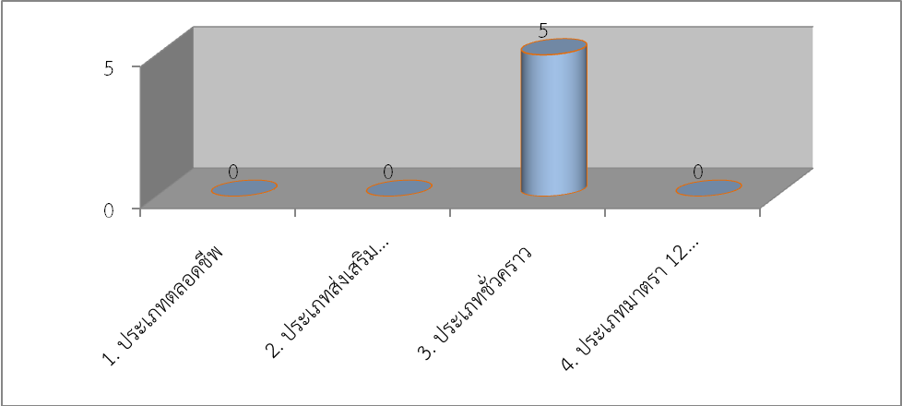
ที่มา : สำนักงานจัดหางานจังหวัดบึงกาฬ

2.4 การจัดหางานต่างประเทศ
แรงงานไทยที่ลงทะเบียนแจ้งความประสงค์เดินทางไปทำงานต่างประเทศ จังหวัดบึงกาฬจำแนกตามเพศ และระดับการศึกษา ไตรมาส 1/2559 (มกราคม - มีนาคม 2559) มีจำนวน 178 คน เป็นผู้ที่มีการศึกษาระดับประถมศึกษา จำนวน 112 คน คิดเป็นร้อยละ 62.92 ระดับมัธยมศึกษา จำนวน 46 คน คิดเป็นร้อยละ 25.84 ระดับ ปวช. ปวส. ปวท. อนุปริญญา จำนวน 20 คน คิดเป็นร้อยละ 11.24

ตารางที่ 8 แสดงจำนวนแรงงานไทยที่ลงทะเบียนแจ้งความประสงค์เดินทางไปทำงานต่างประเทศ
จังหวัดบึงกาฬ ไตรมาส 1/2559 (มกราคม - มีนาคม 2559) จำแนกตามเพศ และระดับการศึกษา
ระดับการศึกษา | ลงทะเบียนแจ้งความประสงค์เดินทางไปทำงานต่างประเทศ
ระดับการศึกษา | ชาย (คน) | หญิง (คน)
ประถมศึกษา | 92 | 20
มัธยมศึกษา | 36 | 10
ปวช. ปวส. ปวท. อนุปริญญา | 20 | -
ปริญญาตรี | - | -
ปริญญาโท | - | -
ปริญญาเอก | - | -
รวม | 148 | 30
ที่มา : สำนักงานจัดหางานจังหวัดบึงกาฬ

แผนภูมิที่ 14 แสดงจำนวนแรงงานไทยที่ลงทะเบียนแจ้งความประสงค์เดินทางไปทำงานต่างประเทศ
จังหวัดบึงกาฬ ไตรมาส 1/2559 (มกราคม - มีนาคม 2559) จำแนกตามเพศ และระดับการศึกษา
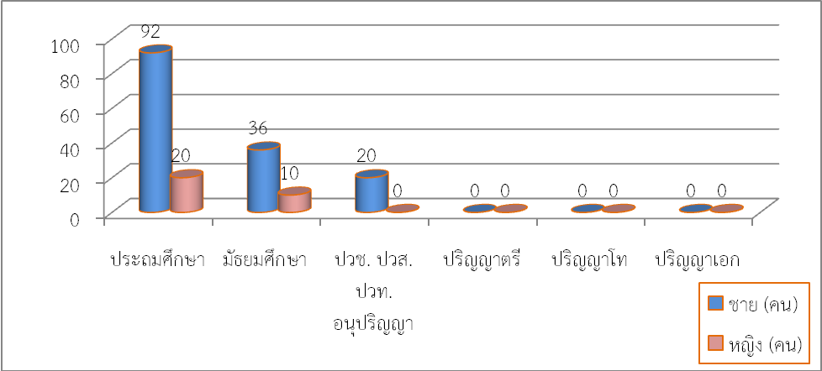
ที่มา : สำนักงานจัดหางานจังหวัดบึงกาฬ

เมื่อพิจารณาจากแรงงานไทยในจังหวัดบึงกาฬ ที่ได้รับการอนุญาตไปทำงานต่างประเทศ จำแนกตามวิธีการเดินทาง ไตรมาส 1/2559 (มกราคม - มีนาคม 2559) จำนวน 44 คน พบว่า ส่วนใหญ่บริษัทจัดหางานจัดส่ง
จำนวน 23 คน คิดเป็นร้อยละ 52.27 Re-Enter จำนวน 17 คน คิดเป็นร้อยละ 38.64 และเดินทางด้วยตนเอง
จำนวน 4 คน คิดเป็นร้อยละ 9.09

ตารางที่ 9 แสดงจำนวนแรงงานไทยในจังหวัดบึงกาฬ ที่ได้รับการอนุญาตไปทำงานต่างประเทศ
ไตรมาส 1/2559 (มกราคม - มีนาคม 2559) จำแนกตามวิธีการเดินทาง
วิธีการเดินทาง | จำนวน (คน) | ร้อยละ
บริษัทจัดหางานจัดส่ง | 23 | 52.27
Re-Entry | 17 | 38.64
เดินทางด้วยตนเอง | 4 | 9.09
นายจ้างพาไปฝึกงาน | - | -
นายจ้างพาไปทำงาน | - | -
กรมการจัดหางานจัดส่ง | - | -
รวม | 44 | 100
ที่มา : สำนักงานจัดหางานจังหวัดบึงกาฬ

แผนภูมิที่ 15 จำนวนแรงงานไทยในจังหวัดบึงกาฬ ที่ได้รับการอนุญาตไปทำงานต่างประเทศ
ไตรมาส 1/2559 (มกราคม - มีนาคม 2559) จำแนกตามวิธีการเดินทาง
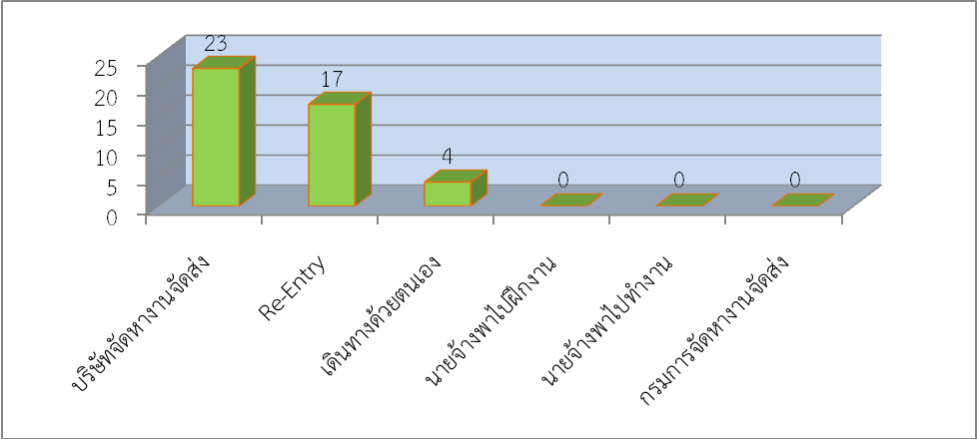
ที่มา : สำนักงานจัดหางานจังหวัดบึงกาฬ

3. การพัฒนาศักยภาพแรงงาน

3.1. การฝึกยกระดับฝีมือแรงงาน
ในไตรมาส 1/2559 (มกราคม - มีนาคม 2559) มีผู้เข้ารับการฝึกยกระดับฝีมือแรงงานรวมทั้งสิ้น 189 คน แบ่งเป็น 2 กลุ่มอาชีพ คือ ช่างไฟฟ้า จำนวน 21 คน คิดเป็นร้อยละ 11.11 และธุรกิจและบริการ จำนวน 168 คน
คิดเป็นร้อยละ 88.89 ซึ่งทุกคนได้ผ่านการฝึกยกระดับฝีมือแรงงาน และผู้ที่ได้รับการฝึกได้รับการบรรจุงานทั้งหมด คิดเป็นร้อยละ 100 ของจำนวนผู้ที่ได้รับการฝึกยกระดับ
ตารางที่ 10 แสดงจำนวนการฝึกยกระดับฝีมือแรงงานในจังหวัดบึงกาฬ
ไตรมาส 1/2559 (มกราคม - มีนาคม 2559) จำแนกตามกลุ่มอาชีพ
กลุ่มอาชีพ | จำนวน (คน)
กลุ่มอาชีพ | ผู้เข้ารับการฝึก | ผู้ผ่านการฝึก | ผู้ผ่านการฝึกมีงานทำ
1. ช่างก่อสร้าง | - | - | -
2. ช่างอุตสาหกรรม | - | - | -
3. ช่างเครื่องกล (ช่างยนต์) | - | - | -
4. ช่างไฟฟ้า | 21 | 21 | 21
5. ช่างอิเล็กทรอนิกส์ | - | - | -
6. ช่างคอมพิวเตอร์ | - | - | -
7. ช่างอุตสาหกรรมศิลป์ | - | - | -
8. เกษตรอุตสาหกรรม | - | - | -
9. ธุรกิจและบริการ | 168 | 168 | 168
10. อื่นๆ | - | - | -
รวม | 189 | 189 | 189
แผนภูมิที่ 16 แสดงร้อยละของการฝึกยกระดับฝีมือแรงงานในจังหวัดบึงกาฬ
ไตรมาส 1/2559 (มกราคม - มีนาคม 2559) จำแนกตามกลุ่มอาชีพ
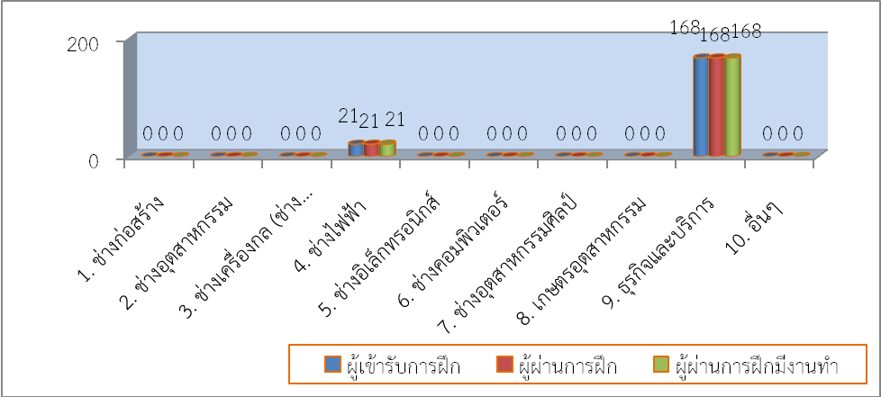
ที่มา : ศูนย์พัฒนาฝีมือ แรงงานจังหวัดบึงกาฬ

3.2 การทดสอบมาตรฐานฝีมือแรงงานในจังหวัดบึงกาฬ
ไตรมาส 1/2559 (มกราคม - มีนาคม 2559) มีผู้เข้ารับการทดสอบมาตรฐานฝีมือแรงงานในจังหวัดบึงกาฬ จำนวน 21 คน มีเพียง 1 กลุ่มอาชีพ คือ ช่างไฟฟ้า จำนวน 21 คน คิดเป็นร้อยละ 100 ซึ่งทั้งหมดเป็นผู้ผ่านการฝึกและได้รับการบรรจุงาน
ตารางที่ 11 แสดงจำนวนการทดสอบฝีมือแรงงานในจังหวัดบึงกาฬ
ไตรมาส 1/2559 (มกราคม - มีนาคม 2559) จำแนกตามกลุ่มอาชีพ
กลุ่มอาชีพ | จำนวน (คน)
กลุ่มอาชีพ | ผู้เข้ารับการทดสอบ | ผู้ผ่านการทดสอบ | ผู้ผ่านการทดสอบมีงานทำ
1. ช่างก่อสร้าง | - | - | -
2. ช่างอุตสาหกรรม | - | - | -
3. ช่างเครื่องกล (ช่างยนต์) | - | - | -
4. ช่างไฟฟ้า | 21 | 21 | 21
5. ช่างอิเล็กทรอนิกส์ | - | - | -
6. ช่างคอมพิวเตอร์ | - | - | -
7. ช่างอุตสาหกรรมศิลป์ | - | - | -
8. เกษตรอุตสาหกรรม | - | - | -
9. ธุรกิจและบริการ | - | - | -
10. อื่นๆ | - | - | -
รวม | 21 | 21 | 21
ที่มา : ศูนย์พัฒนาฝีมือแรงงานจังหวัดบึงกาฬ
แผนภูมิที่ 17 แสดงการทดสอบฝีมือแรงงานในจังหวัดบึงกาฬ
ไตรมาส 1/2559 (มกราคม - มีนาคม 2559) จำแนกตามกลุ่มอาชีพ
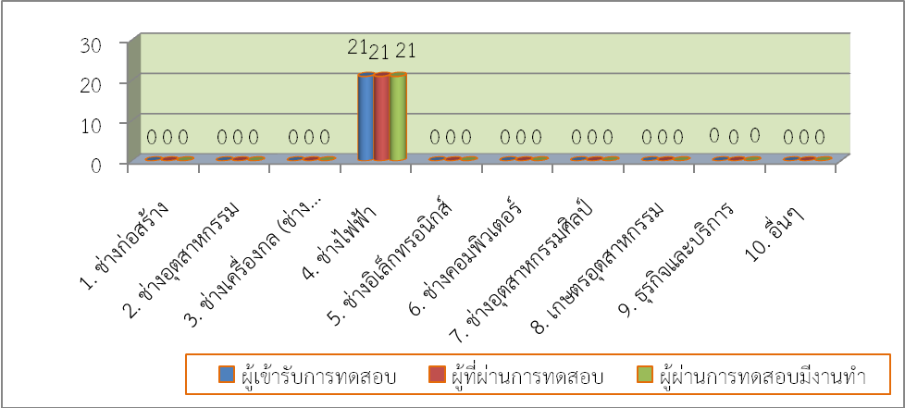
ที่มา : ศูนย์พัฒนาฝีมือแรงงานจังหวัดบึงกาฬ

3.3 การฝึกเสริมทักษะในจังหวัดบึงกาฬ
ไตรมาส 1/2559 (มกราคม - มีนาคม 2559) ยังไม่มีผู้ที่ได้รับการฝึกเสริมทักษะในไตรมาสนี้

ตารางที่ 12 แสดงจำนวนการฝึกเสริมทักษะในจังหวัดบึงกาฬ
ไตรมาส 1/2559 (มกราคม - มีนาคม 2559) จำแนกตามกลุ่มอาชีพ
กลุ่มอาชีพ | จำนวน (คน)
กลุ่มอาชีพ | ผู้เข้ารับการฝึก | ผู้ผ่านการฝึก | ผู้ผ่านการฝึกมี  งานทำ
1. ช่างก่อสร้าง | - | - | -
2. ช่างอุตสาหกรรม | - | - | -
3. ช่างเครื่องกล | - | - | -
4. ช่างไฟฟ้า | - | - | -
5. ช่างอิเล็กทรอนิกส์ | - | - | -
6. ช่างคอมพิวเตอร์ | - | - | -
7. ช่างอุตสาหกรรมศิลป์ | - | - | -
8. เกษตรอุตสาหกรรม | - | - | -
9. อุตสาหกรรมสิ่งทอและเครื่องนุ่งห่ม | - | - | -
10. ภัตตาคารและร้านอาหาร | - | - | -
อื่นๆ... | - | - | -
รวม | - | - | -
ที่มา : ศูนย์พัฒนาฝีมือแรงงานจังหวัดบึงกาฬ

4. การคุ้มครองแรงงานและสวัสดิการ

4.1. การตรวจแรงงานในสถานประกอบกิจการตามกฎหมายว่าด้วยการคุ้มครองแรงงาน
ไตรมาส 1/2559 (มกราคม - มีนาคม 2559) สำนักงานสวัสดิการและคุ้มครองแรงงานจังหวัดบึงกาฬ
ได้ดำเนินการสุ่มตรวจแรงงานในจังหวัดบึงกาฬ จำแนกตามขนาดสถานประกอบกิจการ รวมทั้งสิ้น 27 แห่ง แบ่งเป็นสถานประกอบกิจการขนาด 1 - 4 คน จำนวน 11 แห่ง คิดเป็นร้อยละ 40.74 ของสถานประกอบกิจการที่ออกตรวจ รองลงมาขนาด 5 - 9 คน จำนวน 7 แห่ง คิดเป็นร้อยละ 25.93 ขนาด 10 – 19 คน จำนวน 3 แห่งคิดเป็นร้อยละ 11.11 ขนาด 20 – 49 คน จำนวน 3 แห่ง คิดเป็นร้อยละ 11.11 ขนาด 50 – 99 คน จำนวน 2 แห่ง คิดเป็นร้อยละ 7.41
และขนาด 100 – 299 คน จำนวน 1 แห่ง คิดเป็นร้อยละ 3.70 ตามลำดับ
จากการตรวจพบว่ามีสถานประกอบกิจการปฏิบัติถูกต้องตามกฎหมาย จำนวน 24 แห่งคิดเป็นร้อยละ 88.89 ของสถานประกอบกิจการที่ผ่านการตรวจ และปฏิบัติไม่ถูกต้องตามกฎหมาย 3 แห่ง ได้แก่สถานประกอบกิจการ
ขนาด 1-4 คน 1 แห่ง ขนาด 5-9 คน 1 แห่ง และขนาด 20-49 คน 1 แห่ง คิดเป็นร้อยละ 11.11 ทั้งนี้ได้ดำเนินการออกคำสั่งให้ดำเนินการปฏิบัติให้ถูกต้องตามกฎหมายแล้ว
มีลูกจ้างที่ผ่านการตรวจในไตรมาสนี้รวมทั้งสิ้น จำนวน 540 คน แยกเป็นชาย จำนวน 364 คนคิดเป็น
ร้อยละ 67.41 เป็นหญิง จำนวน 117 คน คิดเป็นร้อยละ 32.59
ตารางที่ 13 แสดงจำนวนการตรวจแรงงานในจังหวัดบึงกาฬ
ไตรมาส 1/2559 (มกราคม - มีนาคม 2559) จำแนกขนาดสถานประกอบกิจการ
ขนาดสถานประกอบการ | สถานประกอบการที่ผ่านการตรวจ(แห่ง) | ลูกจ้างที่ผ่านการตรวจ (คน) |  |  |  | ผลการตรวจ (แห่ง) |  | การดำเนินการของเจ้าหน้าที่ (แห่ง)
ขนาดสถานประกอบการ | สถานประกอบการที่ผ่านการตรวจ(แห่ง) | ชาย | หญิง | เด็ก | รวม | ปฏิบัติถูกต้อง | ปฏิบัติไม่ถูกต้อง | แนะ นำ | ออกหนังสือเชิญพบ | ออกคำสั่งให้ดำเนินการ | เปรียบเทียบปรับ | ส่งเรื่องดำเนินคดี
1-4 คน | 11 | 8 | 16 | - | 24 | 10 | 1 | - | - | 1 | - | -
5-9 คน | 7 | 37 | 14 | - | 51 | 6 | 1 | - | - | 1 | - | -
10-19 คน | 3 | 17 | 20 | - | 37 | 3 | - | - | - | - | - | -
20-49 คน | 3 | 99 | 27 | - | 126 | 2 | 1 | - | - | 1 | - | -
50-99 คน | 2 | 112 | 55 | - | 167 | 2 | - | - | - | - | - | -
100-299 คน | 1 | 90 | 45 | - | 135 | 1 | - | - | - | - | - | -
200-499 คน | - | - | - | - | - | - | - | - | - | - | - | -
500-999 คน | - | - | - | - | - | - | - | - | - | - | - | -
1,000 คน⁺ | - | - | - | - | - | - | - | - | - | - | - | -
รวม | 27 | 364 | 177 | - | 540 | 24 | 3 | 0 | 0 | 3 | 0 | 0
ที่มา : สำนักงานสวัสดิการและคุ้มครองแรงงานจังหวัดบึงกาฬ

แผนภูมิที่ 18 แสดงสถานประกอบกิจการที่ผ่านการตรวจแรงงานและปฏิบัติไม่ถูกต้อง
ตามกฎหมายว่าด้วยการคุ้มครองแรงงาน ไตรมาส 1/2559 (มกราคม - มีนาคม 2559)
จำแนกตามขนาดสถานประกอบกิจการ
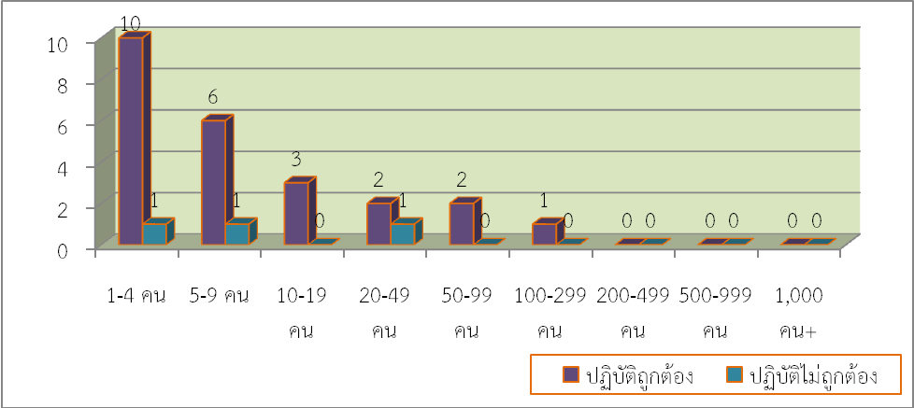
ที่มา : สำนักงานสวัสดิการและคุ้มครองแรงงานจังหวัดบึงกาฬ

4.2. ความปลอดภัยในการทำงานตามกฎหมายว่าด้วยความปลอดภัยของแรงงาน
ไตรมาส 1/2559 (มกราคม - มีนาคม 2559) สำนักงานสวัสดิการและคุ้มครองแรงงานจังหวัดบึงกาฬได้ออกตรวจความปลอดภัยในการทำงานในสถานประกอบกิจการ พบว่ามีสถานประกอบกิจการมีการปฏิบัติถูกต้องตามกฎหมายว่าด้วยความปลอดภัยของแรงงาน รวมทั้งสิ้น 6แห่ง ได้แก่ สถานประกอบกิจการขนาด ขนาด 5-9 คน จำนวน 1 แห่ง คิดเป็นร้อยละ 14.29 ของสถานประกอบการที่ได้รับการตรวจ ขนาด 10-19 คน จำนวน 2 แห่ง คิดเป็นร้อยละ 28.57 ขนาด 20-29 คน จำนวน 1 แห่ง คิดเป็นร้อยละ 14.29 ขนาด 50-99 คน จำนวน 1 แห่ง คิดเป็นร้อยละ 14.29 และขนาด 300-499 คน จำนวน 1 แห่ง คิดเป็นร้อยละ 14.29
สำหรับการออกตรวจพบสถานประกอบกิจการที่มีการปฏิบัติไม่ถูกต้องตามกฎหมายว่าด้วยความปลอดภัยของแรงงาน จำนวน 1 แห่ง คิดเป็นร้อยละ 14.29 ของสถานประกอบการทั้งหมดที่ออกตรวจ ทั้งนี้ได้ออกคำสั่งให้ปรับปรุงเป็นที่เรียบร้อยแล้ว
จากการออกตรวจความปลอดภัยในการทำงานในปีนี้มีลูกจ้างที่ผ่านการตรวจรวมทั้งสิ้น จำนวน 611 คน แยกเป็นชาย จำนวน 367 คน คิดเป็นร้อยละ 60.07 เป็นหญิง จำนวน 244 คน คิดเป็นร้อยละ 39.93

ตารางที่ 14 แสดงจำนวนการตรวจความปลอดภัยในการทำงานในจังหวัดบึงกาฬ
ไตรมาส 1/2559 (มกราคม - มีนาคม 2559) จำแนกตามขนาดสถานประกอบกิจการ
ขนาดสถานประกอบการ | สถานประกอบการที่ผ่านการตรวจ(แห่ง) | ลูกจ้างที่ผ่านการตรวจ (คน) |  |  |  | ผลการตรวจ (แห่ง) |  | การดำเนินการของเจ้าหน้าที่ (แห่ง)
 |  |  |  |  |  |  |  | แนะ นำ | ออกคำสั่ง |  |  | ส่งเรื่องดำเนิน คดี
ขนาดสถานประกอบการ | สถานประกอบการที่ผ่านการตรวจ(แห่ง) | ชาย | หญิง | เด็ก | รวม | ปฏิบัติถูกต้อง | ปฏิบัติไม่ถูกต้อง | แนะ นำ | ส่งเอกสาร | พบ | ปรับปรุง | ส่งเรื่องดำเนิน คดี
1-4 คน | - | - | - | - | - | - | - | - | - | - | - | -
5-9 คน | 1 | - | 7 | - | 7 | 1 | - | - | - | - | -
10-19 คน | 2 | 14 | 14 | - | 28 | 2 | - | - | - | - | - | -
20-49 คน | 1 | 27 | 16 | - | 43 | 1 | - | - | - | - | - | -
50-99 คน | 2 | 112 | 60 | - | 172 | 1 | 1 | - | - | - | 1 | -
100-299 คน | - | - | - | - | - | - | - | - | - | - | - | -
300-499 คน | 1 | 214 | 147 | - | 361 | 1 | - | - | - | - | - | -
500-999 คน | - | - | - | - | - | - | - | - | - | - | - | -
1,000 คน⁺ | - | - | - | - | - | - | - | - | - | - | - | -
รวม | 7 | 367 | 244 | 0 | 611 | 6 | 1 | 0 | 0 | 0 | 1 | 0
ที่มา : สำนักงานสวัสดิการและคุ้มครองแรงงานจังหวัดบึงกาฬ

แผนภูมิที่ 19 แสดงสถานประกอบกิจการที่ผ่านการตรวจความปลอดภัยในการ
ทำงาน ไตรมาส 1/2559 (มกราคม - มีนาคม 2559) จำแนกตามขนาดสถานประกอบกิจการ
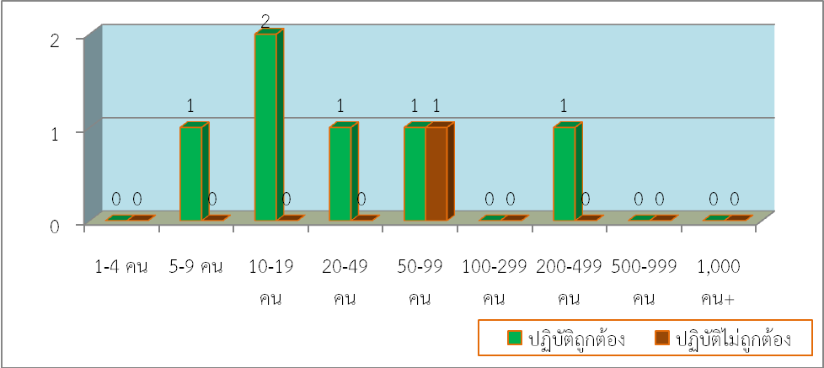
ที่มา : สำนักงานสวัสดิการและคุ้มครองแรงงานจังหวัดบึงกาฬ

4.3 การจัดตั้งองค์กรนายจ้างและองค์กรลูกจ้าง
ไตรมาส 1/2559 (มกราคม - มีนาคม 2559) จังหวัดบึงกาฬยังไม่มีการจัดตั้งสมาคมนายจ้าง สหพันธ์นายจ้าง สภาองค์การนายจ้าง และสภาองค์การลูกจ้างแต่อย่างใด
4.4 การส่งเสริมการจัดสวัสดิการแรงงาน
ไตรมาส 1/2559 (มกราคม - มีนาคม 2559) ได้ดำเนินการส่งเสริมการจัดสวัสดิการแรงงาน จำนวน 3 ครั้ง ซึ่งมีผู้ได้รับผลประโยชน์จำนวนทั้งสิ้น 240 คน แบ่งเป็น การส่งเสริมความรู้เกี่ยวกับสวัสดิการแรงงาน จำนวน 1 ครั้ง
มีผู้ได้รับผลประโยชน์ทั้งสิ้น 60 คน คิดเป็นร้อยละ 25.00 ออกโครงการบำบัดทุกข์บำรุงสุข จำนวน 2 ครั้ง มีผู้ได้รับผลประโยชน์ทั้งสิ้น 180 คน คิดเป็นร้อยละ 75.00 ตามลำดับ

5. การประกันสังคม

5.1 กองทุนเงินทดแทน
ไตรมาส 1/2559 (มกราคม - มีนาคม 2559) พบว่ามีสถานประกอบการที่อยู่ในข่ายกองทุนเงินทดแทนจังหวัดบึงกาฬ ทั้งสิ้น 297 แห่ง ลูกจ้างจำนวน 3,817 คน โดยส่วนใหญ่เป็นสถานประกอบการมีขนาดน้อยกว่า 10 คน
มีจำนวน 241 แห่ง คิดเป็นร้อยละ 81.14 รองลงมา คือ ขนาด 10 – 19 คน จำนวน 25 แห่ง คิดเป็นร้อยละ 8.42
ขนาด 20 - 49 คน จำนวน 19 แห่ง คิดเป็นร้อยละ 6.40 ขนาด 50 - 99 คน จำนวน 6 แห่ง คิดเป็นร้อยละ 2.02
ขนาด 100 - 199 คน จำนวน 3 แห่ง คิดเป็นร้อยละ 1.01 และขนาด 200 - 499 คน จำนวน 3 แห่ง คิดเป็น
ร้อยละ 1.01
ตารางที่ 15 จำนวนสถานประกอบการและลูกจ้างที่อยู่ในข่ายกองทุนเงินทดแทนจังหวัดบึงกาฬ
ไตรมาส 1/2559 (มกราคม - มีนาคม 2559) จำแนกตามขนาดสถานประกอบการ
ขนาดสถานประกอบการ | จำนวนสถานประกอบการ |  | ผู้ประกันตน(คน)
ขนาดสถานประกอบการ | แห่ง | ร้อยละ | คน | ร้อยละ
น้อยกว่า 10 คน | 358 | 72.18% | 1,352 | 16.48%
11 - 20 คน | 43 | 8.67% | 642 | 7.83%
21 - 50 คน | 65 | 13.10% | 2,032 | 24.77%
51 - 100 คน | 16 | 3.23% | 1,105 | 13.47%
101 - 200 คน | 9 | 1.81% | 1,233 | 15.03%
201 - 500 คน | 5 | 1.01% | 1,840 | 22.43%
501 - 1,000 คน | - | - | - | -
มากกว่า 1,000 คน | - | - | - | -
รวม | 496 | 100 | 8,204 | 100
ที่มา : สำนักงานประกันสังคมจังหวัดบึงกาฬ
แผนภูมที่ 20 แสดงจำนวนสถานประกอบการและลูกจ้างที่อยู่ในข่ายกองทุนเงินทดแทน
ไตรมาส 1/2559 (มกราคม - มีนาคม 2559) 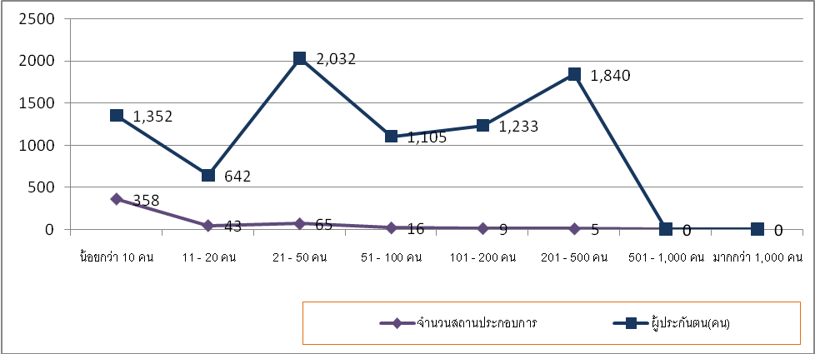
ที่มา : สำนักงานประกันสังคมจังหวัดบึงกาฬ

เมื่อพิจารณาการจ่ายเงินทดแทนของกองทุนเงินทดแทนตามความร้ายแรงของการประสบอันตรายที่เนื่องจากการทำงาน พบว่ามีจำนวนผู้มารับเงินทดแทน รวมทั้งสิ้น 9 คน อยู่ในประเภทความร้ายแรง ประเภทหยุดงานเกิน 3 วัน จำนวน 4 คน คิดเป็นร้อยละ 44.44 และประเภทหยุดไม่งานเกิน 3 วัน จำนวน 5 คน คิดเป็นร้อยละ 55.56 รวมจ่ายเงินทดแทน เป็นเงินทั้งสิ้น จำนวน 3,559 บาท
ตารางที่ 16 แสดงการจ่ายเงินทดแทนของกองทุนเงินทดแทนจังหวัดบึงกาฬ
ไตรมาส 1/2559 (มกราคม - มีนาคม 2559) จำแนกตามประเภทความร้ายแรง
ประเภทความร้ายแรง | ผู้ใช้บริการ |  | จำนวนเงินที่จ่าย
ประเภทความร้ายแรง | คน | ร้อยละ | บาท | ร้อยละ
ตาย | - | - | - | -
ทุพพลภาพ | - | - | - | -
สูญเสียอวัยวะบางส่วน | - | - | - | -
หยุดงานเกิน 3 วัน | 4 | 44.44 | 3,117 | 87.58
หยุดงานไม่เกิน 3 วัน | 5 | 55.56 | 442 | 12.42
รวม | 9 | 100 | 3,559 | 100
ที่มา : สำนักงานประกันสังคมจังหวัดบึงกาฬ

5.2 กองทุนประกันสังคม
ไตรมาส 1/2559 (มกราคม - มีนาคม 2559) จังหวัดบึงกาฬ มีผู้ประกันตนทั้งสิ้น จำนวน 22,139 คนแยกเป็น ผู้ประกันตนตามมาตรา 33 จำนวน 8,204 คน ผู้ประกันตนตามมาตรา 39 จำนวน 1,657 คน และผู้ประกันตนมาตรา 40 จำนวน 12,278 คน
แผนภูมิที่ 21 แสดงจำนวนสถานประกอบการ จำนวนผู้ประกันตน และการขยายตัวของ
ตลาดแรงงานบึงกาฬ ไตรมาส 1/2559 (มกราคม - มีนาคม 2559)
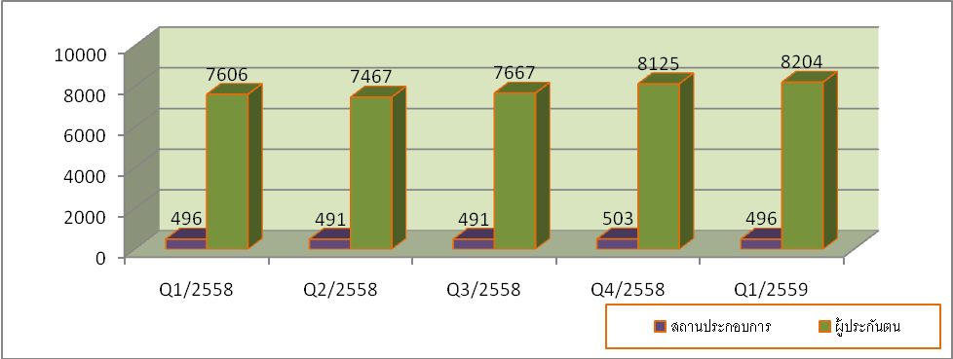
ที่มา : สำนักงานประกันสังคมจังหวัดบึงกาฬ

เมื่อพิจารณาการจ่ายประโยชน์ทดแทนของกองทุนประกันสังคม พบว่ามีจำนวนผู้มาขอรับประโยชน์ทดแทนรวมทั้งสิ้น 2,856 ราย จ่ายประโยชน์ทดแทนรวมเป็นเงินทั้งสิ้น จำนวน 7,414,380.44 บาท โดยเป็นการจ่ายประโยชน์ทดแทนในกรณีกรณีเจ็บป่วย จำนวน 1,631,964.67 บาท คิดเป็นร้อยละ 22.01 รองลงมา คือ จ่ายประโยชน์ทดแทนกรณีคลอดบุตร จำนวน 1,622,873.50 บาท คิดเป็นร้อยละ 21.89 กรณีชราภาพ จำนวน 1,272,264.77 บาท คิดเป็นร้อยละ 17.16 กรณีว่างงาน จำนวน 1,028,443.70 บาท คิดเป็นร้อยละ 13.87 กรณีสงเคราะห์บุตร จำนวน 940,800.00 บาท คิดเป็นร้อยละ 12.69 กรณีตาย จำนวน 844,835.80 บาท คิดเป็นร้อยละ 11.39 และกรณีทุพพลภาพ จำนวน 73,198.00 บาท คิดเป็นร้อยละ 0.99 ตามลำดับ
ตารางที่ 17 แสดงการจ่ายประโยชน์ทดแทนของกองทุนประกันสังคมจังหวัดบึงกาฬ
ไตรมาส 1/2559 (มกราคม - มีนาคม 2559) จำแนกตามประเภทประโยชน์ทดแทน
ประเภทประโยชน์ทดแทน | ราย | จำนวนเงิน (บาท)
1. เจ็บป่วย | 119 | 1,631,964.67
2. คลอดบุตร | 67 | 1,622,873.50
3. ทุพพลภาพ | 24 | 73,198.00
4. ตาย | 12 | 844,835.80
5. สงเคราะห์บุตร | 2,251 | 940,800.00
6. ชราภาพ | 82 | 1,272,264.77
7. ว่างงาน | 304 | 1,028,443.70
รวม | 2,856 | 7,414,380.44
ที่มา : สำนักงานประกันสังคมจังหวัดบึงกาฬ

แผนภูมิที่ 22 แสดงจำนวนเงินที่จ่ายของกองทุนประกันสังคม
ไตรมาส 1/2559 (มกราคม - มีนาคม 2559) จำแนกตามประเภทการจ่ายประโยชน์ทดแทน
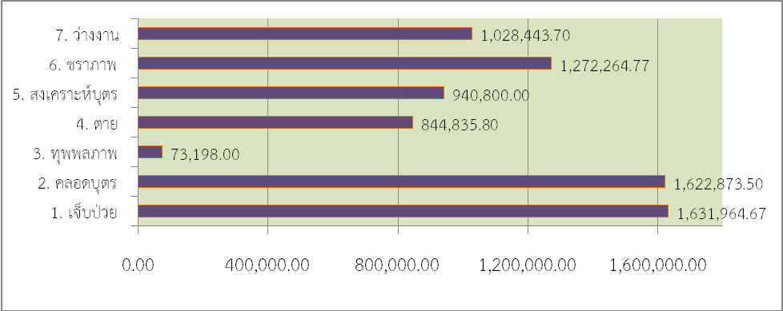
ที่มา : สำนักงานประกันสังคมจังหวัดบึงกาฬ

6. ตัวชี้วัดภาวะแรงงานจังหวัดบึงกาฬ

ภาวะด้านแรงงานมีการเคลื่อนไหวเปลี่ยนแปลงตลอดเวลา สืบเนื่องจากปัจจัยทางเศรษฐกิจ สังคม และการเมือง ซึ่งจะส่งผลถึงความเชื่อมั่นของนักธุรกิจ นักลงทุนทั้งในและต่างประเทศ เกิดการชะลอการลงทุน รวมถึงการชะลอการมีการจ้างงานในขณะที่การผลิตคนเพื่อเข้าสู่ตลาดแรงงานของภาคการศึกษายังคงมีอย่างต่อเนื่องมิอาจชะลอตามาวะการณ์ด้านเศรษฐกิจ จึงส่งผลต่อการว่างงานการทำงานนอกจากนี้ การเปลี่ยนแปลงทางเทคโนโลยีการผลิตต้น ทุนการผลิตฤดูกาล ทัศนคติของฝ่ายนายจ้างและผู้ใช้แรงงานล้วนเป็นปัจจัยที่นำไปสู่การเปลี่ยนแปลงภาวะด้านแรงงาน ไม่ว่าจะเป็นรูปแบบการจ้างงาน การเคลื่อนย้ายแรงงานฝีมือแรงงาน มาตรฐานแรงงาน ดังนั้น การจะทราบ
ความเคลื่อนไหวหรือการเปลี่ยนแปลงของภาวะแรงงาน จึงต้องมีการศึกษาเพื่อกำหนดตัวชี้วัด พร้อมทั้งติดตามการเปลี่ยนแปลง เพื่อศึกษาวิเคราะห์ถึงสาเหตุของปัญหา รวมถึงการทำนาย หรือคาดการณ์อนาคตการกำหนดแผนงาน
ที่จะทำให้สนองต่อความต้องการของนายจ้างผู้ใช้แรงงานรวมทั้งองค์กรต่างๆทั้งภาครัฐและเอกชน สถานการณ์ด้านแรงงานจังหวัดบึงกาฬไตรมาส 1 ปี 2559 ฉบับนี้จะขอเสนอตัวชี้วัดภาวะแรงงานดังนี้
6.1 อัตราการมีส่วนร่วมในกำลังแรงงาน
อัตราการมีส่วนร่วมในกำลังแรงงานเป็นตัวชี้วัดที่แสดงให้เห็นถึงสภาพกำลังแรงงานในตลาดแรงงานของจังหวัดบึงกาฬ เมื่อเทียบกับประชากรวัยแรงงานของจังหวัดบึงกาฬ เทียบกับประชากรที่มีอายุ 15 ปีขึ้นไปในจังหวัดบึงกาฬจะพบว่าอัตราการมีส่วนร่วมในกำลังแรงงานจังหวัดบึงกาฬ มีแนวโน้มลดลงเล็กน้อย
สูตรการคำนวณ = กำลังแรงงานในจังหวัด x 100
ประชากรที่มีอายุ 15 ปีขึ้นไปในจังหวัด

ตารางที่ 18 อัตราการมีส่วนร่วมในกำลังแรงงานจังหวัดบึงกาฬ
 | Q1/2558 | Q2/2558 | Q3/2558 | Q4/2558 | Q1/2559
กำลังแรงงานในจังหวัด | 163,802 | 160,674 | 158,656 | 162,011 | 160,654
ประชากรที่มีอายุ 15 ปีขึ้นไปในจังหวัด | 268,236 | 268,313 | 268,411 | 268,433 | 268,525
อัตราการมีส่วนร่วมในกำลังแรงงาน | 61.07% | 59.88% | 59.11% | 60.35% | 59.83%
ที่มา : สำนักงานสถิติจังหวัดบึงกาฬ
แผนภูมิที่ 23 อัตราการมีส่วนร่วมในกำลังแรงงานจังหวัดบึงกาฬ
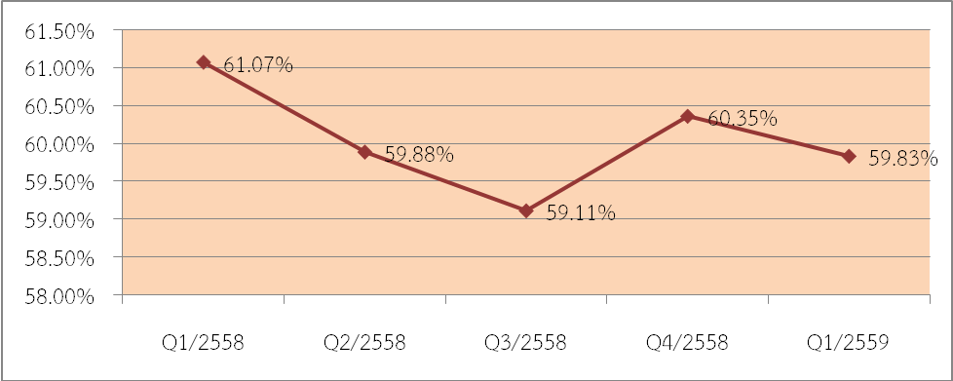
ที่มา : สำนักงานสถิติจังหวัดบึงกาฬ

6.2 อัตราการมีงานทำ
อัตราการมีงานทำต่อกำลังแรงงานเป็นตัวชี้วัดที่แสดงให้เห็นภาวการณ์มีงานทำในตลาดแรงงานจังหวัด
บึงกาฬคำนวณจากผู้มีงานทำในภาคเกษตรของจังหวัดบึงกาฬต่อกำลังแรงงานที่มีงานทำในจังหวัดบึงกาฬ ซึ่งพบว่าอัตราการมีงานทำในภาคเกษตรของจังหวัดบึงกาฬไตรมาส 1/2559 มีอัตราอยู่ที่ 63.20 ซึ่งมีอัตราลดลง เมื่อเปรียบเทียบกับไตรมาสที่แล้ว และอัตราการมีงานทำนอกภาคเกษตรของจังหวัดบึงกาฬไตรมาส 1/2559 มีอัตราอยู่ที่ 36.80 มีอัตราเพิ่มขึ้น เมื่อเปรียบเทียบกับไตรมาสที่แล้วเนื่องจากผู้ใช้แรงงานในภาคเกษตรเคลื่อนย้ายเข้าไปอยู่ในภาคอุสาหกรรมอื่นๆ อันมีสาเหตุจากการที่ราคาผลผลิตทางการเกษตรตกต่ำ เศรษฐกิจมีการชะลอตัวเนื่องจากความไม่มั่นใจในทางการเมืองและภาวะเศรษฐกิจ
สูตรการคำนวณ
อัตราการมีงานทำในภาคเกษตรของจังหวัด = จำนวนผู้มีงานทำในภาคเกษตรของจังหวัด x 100
จำนวนผู้มีงานทำในจังหวัด
อัตราการมีงานทำนอกภาคเกษตรของจังหวัด = จำนวนผู้มีงานทำนอกภาคเกษตรของจังหวัด x 100 จำนวนผู้มีงานทำในจังหวัด

ตารางที่ 19 อัตราการมีงานทำใน/นอกภาคเกษตรในจังหวัดบึงกาฬ
 | Q1/2558 | Q2/2558 | Q3/2558 | Q4/2558 | Q1/2559
จำนวนผู้มีงานทำในภาคเกษตรของจังหวัด | 89,175 | 88,960 | 98,969 | 111,592 | 92,137
จำนวนผู้มีงานทำนอกภาคเกษตรของจังหวัด | 55,378 | 53,953 | 51,392 | 48,846 | 53,654
จำนวนผู้มีงานทำในจังหวัด | 144,553 | 142,913 | 150,361 | 160,438 | 145,791
อัตราการมีงานทำในภาคเกษตรของจังหวัด | 61.69% | 62.25% | 65.82% | 69.55% | 63.20%
อัตราการมีงานทำนอกภาคเกษตรของจังหวัด | 38.31% | 37.75% | 34.18% | 30.45% | 36.80%

แผนภูมิที่ 24 อัตราการมีงานทำใน/นอกภาคเกษตรในจังหวัดบึงกาฬ
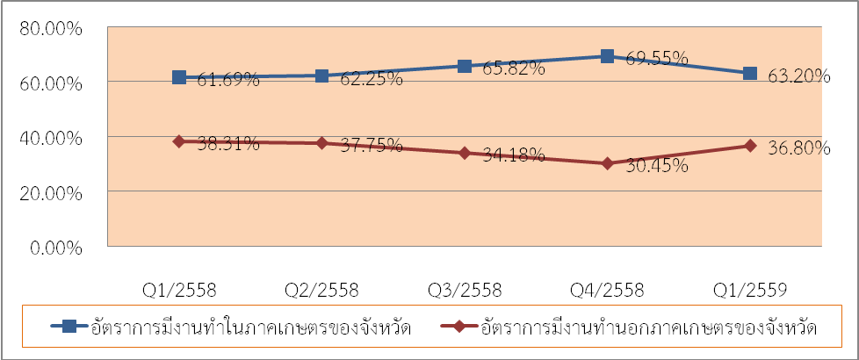
ที่มา : สำนักงานสถิติจังหวัดบึงกาฬ

เมื่อพิจารณาอัตราการมีงานทำเฉพาะในส่วนภาคอุตสาหกรรมการผลิต โดยคำนวณจากจำนวนผู้มีงานทำในภาคอุตสาหกรรมการผลิตเปรียบเทียบกับจำนวนผู้มีงานทำทั้งหมด พบว่าอัตราการมีงานทำในภาคการผลิตมีอัตราอยู่ที่ 4.00 ซึ่งเพิ่มขึ้นจากไตรมาสที่แล้วที่มีอัตรา 2.53 อันเนื่องมาจากสถานการณ์ทางเศรษฐกิจภาคการเกษตรตกต่ำ ราคาผลผลิตทางการเกษตรลดลงอย่างต่อเนื่อง ทำให้แรงงานย้ายเข้ามาทำงานในภาคอุตสาหกรรมการผลิตเพิ่มขึ้น
สูตรการคำนวณ = ผู้มีงานทำในภาคอุตสาหกรรมการผลิตจังหวัด x 100
ผู้มีงานทำในจังหวัด

ตารางที่ 20 อัตราการจ้างงานในอุตสาหกรรมการผลิตของจังหวัดบึงกาฬ
 | Q1/2558 | Q2/2558 | Q3/2558 | Q4/2558 | Q1/2559
ผู้มีงานทำในภาคอุตสาหกรรมการผลิตของจังหวัด | 6,544 | 7,249 | 5,527 | 4,064 | 5,836
ผู้มีงานทำในจังหวัด | 144,553 | 142,913 | 150,361 | 160,438 | 145,791
อัตราจ้างงานในอุตสาหกรรมการผลิตของจังหวัด | 4.53% | 5.07% | 3.68% | 2.53% | 4.00%
ที่มา : สำนักงานสถิติจังหวัดบึงกาฬ

แผนภูมิที่ 25 อัตราการมีงานทำในอุตสาหกรรมการผลิตของจังหวัดบึงกาฬ
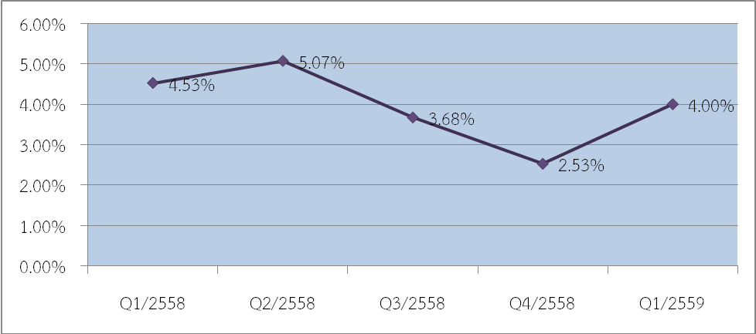
ที่มา : สำนักงานสถิติจังหวัดบึงกาฬ

6.3 อัตราการว่างงานจังหวัด
อัตราการว่างงานของจังหวัดบึงกาฬ ในแต่ละปีมีการปรับตัวสูงขึ้นและลดลงตามปัจจัยฤดูกาลผลิตทางการเกษตร เนื่องจากจังหวัดบึงกาฬเป็นพื้นที่เกษตรกรรม ไตรมาส 1 ปี 2559 พบว่า มีอัตราการว่างงานร้อยละ 0.10 ลดลงจากปีที่แล้ว ซึ่งมีอัตราการว่างงานร้อยละ 0.58 อัตราการว่างงานของจังหวัดบึงกาฬมีทิศทางเดียวกับอัตราการว่างงานของประเทศ คือ อยู่ในระดับต่ำกว่าร้อยละ 1 สะท้อนให้เห็นถึงการตึงตัวของตลาดแรงงาน และส่งผลให้เกิดการขาดแคลนแรงงานได้
สูตรการคำนวณ = จำนวนผู้ไม่มีงานทำในจังหวัด x 100
กำลังแรงงานในจังหวัด

ตารางที่ 21 อัตราการว่างงานจังหวัดบึงกาฬ
 | Q1/2558 | Q2/2558 | Q3/2558 | Q4/2558 | Q1/2559
จำนวนผู้ไม่มีงานทำในจังหวัด | 462 | 883 | 1772 | 162 | 1383
กำลังแรงงานในจังหวัด | 144,553 | 142,913 | 150,361 | 160,438 | 145,791
อัตราการว่างงานในจังหวัด | 0.32% | 0.62% | 1.18% | 0.10% | 0.95%
ที่มา : สำนักงานสถิติจังหวัดบึงกาฬ

แผนภูมิที่ 26 อัตราการว่างงานจังหวัดบึงกาฬ
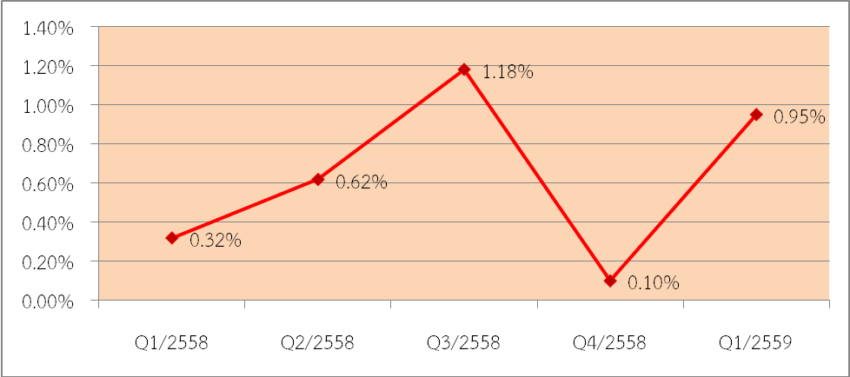
ที่มา : สำนักงานสถิติจังหวัดบึงกาฬ

6.4 อัตราการบรรจุงาน
อัตราการบรรจุงานในแต่ละปี เป็นตัวชี้วัดที่แสดงให้เห็นถึงการเคลื่อนไหวของภาวการณ์ด้านแรงงาน
ซึ่งสามารถศึกษาวิเคราะห์กับจำนวนตำแหน่งงานว่าง จำนวนผู้สมัครงาน และจำนวนผู้ได้รับการบรรจุงาน โดยเมื่อวิเคราะห์จะพบว่าอัตราการบรรจุงานต่อตำแหน่งงานว่างไตรมาส 1 ปี 2559 อยู่ที่ร้อยละ 77.64 โดยมีอัตราต่ำกว่า
ไตรมาสที่ผ่านมา ที่มีร้อยละ 85.54 ซึ่งอาจจะเป็นเพราะสถานประกอบการมีการชะลอการจ้างงาน และในอัตราการบรรจุงานต่อผู้สมัครงานไตรมาส 1 ปี 2559 ลดลงเนื่องจากการปรับตัวเข้าสู่ภาคอุตสาหกรรมในจังหวัดบึงกาฬ ทำให้ตำแหน่งงานว่างลดน้อยลง
สูตรการคำนวณ
อัตราการบรรจุงานต่อผู้สมัครงานจังหวัด = จำนวนผู้ได้รับการบรรจุงานในจังหวัด x 100
จำนวนผู้สมัครงานในจังหวัด
อัตราการบรรจุงานต่อตำแหน่งงานว่างจังหวัด = จำนวนผู้ได้รับการบรรจุงานในจังหวัด x 100
จำนวนตำแหน่งงานว่างในจังหวัด
อัตราการสมัครงานต่อตำแหน่งงานว่างจังหวัด = จำนวนผู้สมัครงานในจังหวัด x 100
จำนวนตำแหน่งงานว่างในจังหวัด

ตารางที่ 22 อัตราการบรรจุงานของจังหวัดบึงกาฬ
 | Q1/2558 | Q2/2558 | Q3/2558 | Q4/2558 | Q1/2559
จำนวนผู้ได้รับการบรรจุงาน | 369 | 373 | 263 | 278 | 243
ผู้สมัครงานในจังหวัด | 534 | 301 | 248 | 346 | 383
จำนวนตำแหน่งงานว่าง | 397 | 446 | 362 | 325 | 313
อัตราการบรรจุงานต่อผู้สมัครงานในจังหวัด | 69.10% | 123.92% | 106.05% | 80.35% | 63.45%
อัตราการบรรจุงานต่อตำแหน่งงานว่างในจังหวัด | 92.95% | 83.63% | 72.65% | 85.54% | 77.64%
อัตราการสมัครงานต่อตำแหน่งงานว่างของจังหวัด | 134.51% | 67.49% | 68.51% | 106.46% | 122.36%
ที่มา : สำนักงานจัดหางานจังหวัดบึงกาฬ
แผนภูมิที่ 27 อัตราการบรรจุงานจังหวัดบึงกาฬ
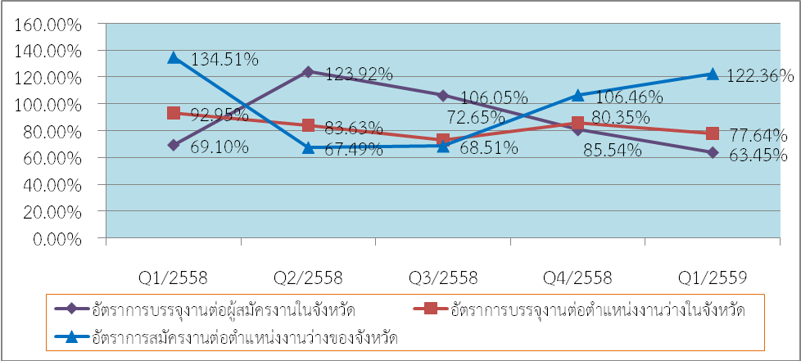
ที่มา : สำนักงานจัดหางานจังหวัดบึงกาฬ

6.5 อัตราการจ้างงานแรงงานต่างด้าว
เมื่อพิจารณาอัตราการจ้างแรงงานต่างด้าวแต่ละสัญชาติ ไตรมาส 1 ปี 2559 พบว่ามีการจ้างแรงงานต่างด้าวในอัตราที่เพิ่มขึ้น เมื่อเปรียบเทียบจากไตรมาสที่แล้วอยู่ที่ร้อยละ 0.003 สืบเนื่องความต้องการจ้างงานแรงงานต่างด้าวของผู้ประกอบการที่เพิ่มขึ้นเพื่อเตรียมพร้อมเข้าสู่ฤดูกาลท่องเที่ยว
สูตรการคำนวณ = จำนวนแรงงานต่างด้าวในจังหวัด x 100
กำลังแรงงานในจังหวัด

ตารางที่ 23 อัตราการจ้างงานแรงงานต่างด้าวในจังหวัดบึงกาฬ
 | Q1/2558 | Q2/2558 | Q3/2558 | Q4/2558 | Q1/2559
ผู้มีงานทำในจังหวัด | 144,553 | 142,913 | 150,361 | 160,438 | 145,791
จำนวนแรงงานต่างด้าวทั้งหมด | 0 | 9 | 19 | 0 | 5
อัตราการจ้างแรงงานต่างด้าวต่อจำนวนผู้มีงานทำในจังหวัด | 0.000% | 0.006% | 0.013% | 0.000% | 0.003%
ที่มา : สำนักงานจัดหางานจังหวัดบึงกาฬ

แผนภูมิที่ 28 อัตราการจ้างงานแรงงานต่างด้าวในจังหวัดบึงกาฬ
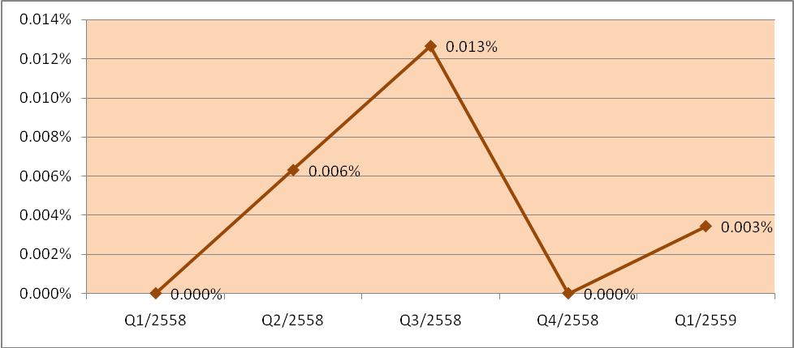
ที่มา : สำนักงานจัดหางานจังหวัดบึงกาฬ

6.6 อัตราการปฏิบัติไม่ถูกต้องตามกฎหมายแรงงาน
เมื่อพิจารณาอัตราการปฏิบัติไม่ถูกต้องตามกฎหมายคุ้มครองแรงงานของสถานประกอบกิจการ ไตรมาส 1 ปี 2559 พบว่ามีอัตราการปฏิบัติไม่ถูกต้องอยู่ที่ร้อยละ 12.50 ลดลงเมื่อเทียบกับไตรมาสที่ผ่านมาซึ่งอยู่ที่ร้อยละ 14.29 และอัตราการปฏิบัติไม่ถูกต้องตามกฎหมายความปลอดภัยในการทำงานมีอัตราอยู่ที่ 16.67 ลดลงเมื่อเปรียบเทียบกับ
ไตรมาสที่ผ่านมาซึ่งอยู่ที่ร้อยละ 25.00

สูตรการคำนวณ
อัตราการไม่ปฏิบัติตามข้อกฎหมายคุ้มครองแรงงานของสถานประกอบการในจังหวัด
= จำนวนสถานประกอบการที่ทำผิดกฎหมายคุ้มครองแรงงานในจังหวัด x 100
จำนวนสถานประกอบการที่ผ่านการตรวจกฎหมายคุ้มครองแรงงานในจังหวัด
อัตราการไม่ปฏิบัติตามข้อกฎหมายความปลอดภัยของสถานประกอบการในจังหวัด
= จำนวนสถานประกอบการที่ทำผิดกฎหมายความปลอดภัยในจังหวัด x 100
จำนวนสถานประกอบการที่ผ่านการตรวจกฎหมายความปลอดภัยในจังหวัด

ตารางที่ 24 อัตราการไม่ปฏิบัติตามข้อกฎหมายคุ้มครองแรงงาน/ กฎหมายความปลอดภัยในการทำงาน
 | Q1/2558 | Q2/2558 | Q3/2558 | Q4/2558 | Q1/2559
จำนวนสถานประกอบกิจการที่ทำผิดกฎหมายคุ้มครองแรงงาน | 0 | 2 | 5 | 3 | 3
จำนวนสถานประกอบการที่ผ่านการตรวจกฎหมายคุ้มครองแรงงาน | 31 | 44 | 39 | 21 | 24
จำนวนสถานประกอบกิจการที่ทำผิดกฎหมายความปลอดภัย | 0 | 0 | 2 | 1 | 1
จำนวนสถานประกอบการที่ผ่านการตรวจกฎหมายคุ้มครองความปลอดภัย | 6 | 6 | 5 | 4 | 6
อัตราการไม่ปฏิบัติตามกฎหมาย คุ้มครองแรงงานของสถานประกอบกิจการ | 0.00% | 4.55% | 12.82% | 14.29% | 12.50%
อัตราการไม่ปฏิบัติตามกฎหมาย ความปลอดภัย ของสถานประกอบกิจการ | 0.00% | 0.00% | 40.00% | 25.00% | 16.67%
ที่มา : สำนักงานสวัสดิการและคุ้มครองแรงงานจังหวัดบึงกาฬ

แผนภูมิที่ 29 อัตราการปฏิบัติไม่ถูกต้องตามข้อกฎหมายแรงงาน
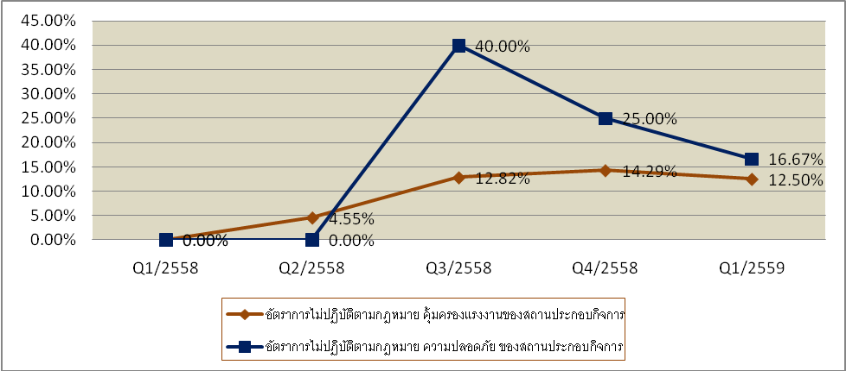
ที่มา : สำนักงานสวัสดิการและคุ้มครองแรงงานจังหวัดบึงกาฬ

6.7 อัตราแรงงานที่เป็นผู้ประกันตนในจังหวัด
เมื่อพิจารณาอัตราแรงงานที่เป็นผู้ประกันตนในจังหวัด ไตรมาส 1 ปี 2559 พบว่ามีอัตราอยู่ที่ร้อยละ 15.19 เพิ่มขึ้นเมื่อเทียบกับไตรมาสที่ผ่านมาซึ่งอยู่ที่ร้อยละ 13.74
สูตรการคำนวณ = จำนวนผู้ประกันตนมาตรา 33,39,40 ในจังหวัด X 100
จำนวนผู้มีงานทำในจังหวัด

ตารางที่ 25 อัตราแรงงานที่เป็นผู้ประกันตนในจังหวัด
 | Q1/2558 | Q2/2558 | Q3/2558 | Q4/2558 | Q1/2559
จำนวนผู้ประกันตนมาตรา 33 , 39 , 40 ในจังหวัด | 20,705 | 21,295 | 22,083 | 22,045 | 22,139
จำนวนผู้มีงานทำในจังหวัด | 144,553 | 142,913 | 150,361 | 160,438 | 145,791
อัตราแรงงานที่เป็นผู้ประกันตนในจังหวัด | 14.32% | 14.90% | 14.69% | 13.74% | 15.19%
ที่มา : สำนักงานประกันสังคมจังหวัดบึงกาฬ

แผนภูมิที่ 30 อัตราแรงงานที่เป็นผู้ประกันตนในจังหวัด
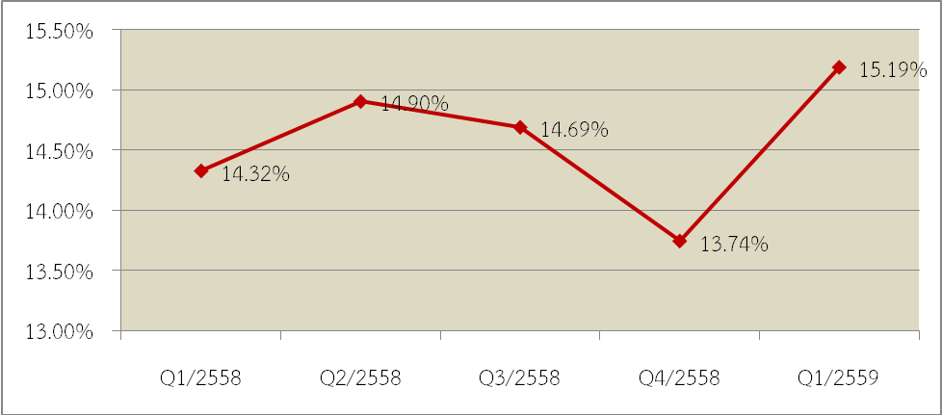
ที่มา : สำนักงานประกันสังคมจังหวัดบึงกาฬ

อัตราค่าจ้างขั้นต่ำใหม่

ตารางแสดงอัตราค่าจ้างขั้นต่ำใหม่ ตามประกาศคณะกรรมการค่าจ้าง เรื่อง อัตราค่าจ้างขั้นต่ำ (ฉบับที่ 7)
ลงวันที่ 10 ตุลาคม 2555 โดยมีผลใช้บังคับ ตั้งแต่วันที่ 1 มกราคม 2556
ค่าจ้างขั้นต่ำ (บาท) | พื้นที่ (จังหวัด)
300 | กรุงเทพมหานคร จังหวัดกระบี่ กาญจนบุรี กาฬสินธุ์ กำแพงเพชร ขอนแก่น จันทบุรี ฉะเชิงเทรา ชลบุรี ชัยนาท ชัยภูมิ ชุมพร เชียงราย เชียงใหม่ ตรัง ตราด ตาก นครนายก นครปฐม นครพนม นครราชสีมา นครศรีธรรมราช นครสวรรค์ นนทบุรี นราธิวาส น่าน บึงกาฬ บุรีรัมย์ ปทุมธานี ประจวบคีรีขันธ์ ปราจีนบุรี ปัตตานี พระนครศรีอยุธยา พังงา พัทลุง พิจิตร พิษณุโลก เพชรบุรี เพชรบูรณ์ แพร่ พะเยา ภูเก็ต มหาสารคาม มุกดาหาร แม่ฮ่องสอน ยะลา ยโสธร ร้อยเอ็ด ระนอง ระยอง ราชบุรี ลพบุรี ลำปาง ลำพูน เลย ศรีสะเกษ สกลนคร สงขลา สตูล สมุทรปราการ สมุทรสงคราม สมุทรสาคร สระแก้ว สระบุรี สิงห์บุรี สุโขทัย สุพรรณบุรี สุราษฎร์ธานี สุรินทร์ หนองคาย หนองบัวลำภู อ่างทอง อุดรธานี อุทัยธานี อุตรดิตถ์ อุบลราชธานี และอำนาจเจริญ
หมายเหตุ | คณะรัฐมนตรีมีมติเห็นชอบประกาศคณะกรรมการค่าจ้าง เรื่อง อัตราค่าจ้างขั้นต่ำ  (ฉบับที่ 7) เมื่อวันที่ 17 ตุลาคม 2554 ลงวันที่ 10 ตุลาคม 2555 โดยมีผลใช้บังคับตั้งแต่วันที่ 1 มกราคม 2556 เป็นต้นไป

ภาคผนวก

นิยามศัพท์เฉพาะ

- กำลังแรงงานปัจจุบัน คือ บุคลที่มีอายุ 15 ปีขึ้นไป ซึ่งในสัปดาห์แห่งการสำรวจมีงานทำหรือว่างงาน
- กำลังแรงงานที่รอฤดูกาล คือ บุคลที่มีอายุ 15 ปีขึ้นไป ในสัปดาห์แห่งการสำรวจเป็นผู้ไม่เข้าข่าย
- ผู้ไม่อยู่ในกำลังแรงงาน คือ บุคคลที่ไม่เข้าข่ายคำนิยามของผู้อยู่ในกำลังแรงงานในสัปดาห์แห่งการสำรวจ ซึ่งได้แก่บุคคลในสัปดาห์แห่งการสำรวจมีอายุ 15 ปีขึ้นไป แต่ไม่ได้ทำงาน และไม่พร้อมที่จะทำงานเนื่องจากเป็นผู้ที่
(1) ทำงานบ้าน (2) เรียนหนังสือ (3) ยังเด็กเกินหรือชรามาก
(4) ไม่สามารถทำงานได้เนื่องจากพิการทางร่างกายหรือจิตใจ (5) ไม่สมัครใจทำงาน
(6) ทำงานโดยไม่ได้รับค่าจ้างอาจจะเป็นสมาชิกในครัวเรือนเดียวกัน
(7) ไม่พร้อมที่จะทำงานเนื่องจากสาเหตุอื่นๆ
- ไม่มีการศึกษา คือ บุคคลที่ไม่เคยเข้าศึกษาในโรงเรียน หรือไม่เคยได้รับการศึกษา
- ต่ำกว่าประถมศึกษา คือ บุคคลที่สำเร็จการศึกษาต่ำกว่าชั้นประถมศึกษาปีที่ 6
- สำเร็จมัธยมศึกษาตอนต้น คือ บุคคลที่สำเร็จการศึกษาตั้งแต่ชั้น ม.3 หรือ ม.ศ.3
- สายสามัญ คือ บุคคลที่สำเร็จการศึกษาประเภทสามัญศึกษาตั้งแต่ชั้น ม.6 ม.ศ.5 หรือ ม.8 ขึ้นไป
- อาชีวศึกษา คือ บุคคลที่สำเร็จการศึกษาประเภทอาชีวศึกษาหรือวิชาชีพที่เรียนต่อจากระดับมัธยมศึกษาตอนต้นหรือเทียบเท่าโดยมีหลักสูตรไม่เกิน 3 ปี
- วิชาการศึกษา คือ บุคคลที่สำเร็จการศึกษาประเภทวิชาการศึกษา ในระดับมัธยมศึกษาตอนปลายหรือเทียบเท่าขึ้นไป
- สายวิชาการ คือ บุคคลที่สำเร็จการศึกษาประเภทสามัญศึกษาหรือสายวิชาการโดยได้ระดับอนุปริญญา ปริญญาตรี โท เอก
- สายวิชาชีพ คือ บุคคลที่สำเร็จการศึกษาประเภทอาชีวศึกษา หรือสายวิชาชีพที่ได้รับประกาศนียบัตรวิชาชีพชั้นสูง หรือเทียบเท่าอนุปริญญา ปริญญาตรี

ตารางที่ 1 การจดทะเบียนโรงงานอุตสาหกรรมที่ประกอบกิจการใหม่ของจังหวัดบึงกาฬจำแนกตามประเภท อุตสาหกรรม ไตรมาส 1 ปี 2559
ประเภทอุตสาหกรรม | จำนวน | เงินทุน | ชาย | หญิง | คนงาน | แรงม้า
ประเภทอุตสาหกรรม | จำนวน | (ล้านบาท) | ชาย | หญิง | (คน) | แรงม้า
อุตสาหกรรมการเกษตร | - | - | - | - | - | -
อุตสาหกรรมอาหาร | - | - | - | - | - | -
อุตสาหกรรมสิ่งทอ | - | - | - | - | - | -
อุตสาหกรรมเครื่องแต่งกาย | - | - | - | - | - | -
อุตสาหกรรมเครื่องหนัง | - | - | - | - | - | -
อุตสาหกรรมไม้และผลิตภัณฑ์จากไม้ | - | - | - | - | - | -
อุตสาหกรรมเฟอร์นิเจอร์และเครื่องเรือน | - | - | - | - | - | -
อุตสาหกรรมกระดาษและผลิตภัณฑ์จากกระดาษ | - | - | - | - | - | -
อุตสาหกรรมสิ่งพิมพ์ | - | - | - | - | - | -
อุตสาหกรรมเคมี | - | - | - | - | - | -
อุตสาหกรรมปิโตรเคมีและผลิตภัณฑ์ | - | - | - | - | - | -
อุตสาหกรรมยาง | - | - | - | - | - | -
อุตสาหกรรมพลาสติก | - | - | - | - | - | -
อุตสาหกรรมอโลหะ | - | - | - | - | - | -
อุตสาหกรรมโลหะ | - | - | - | - | - | -
อุตสาหกรรมการผลิต | - | - | - | - | - | -
อุตสาหกรรมเครื่องจักรกล | - | - | - | - | - | -
อุตสาหกรรมไฟฟ้า | - | - | - | - | - | -
อุตสาหกรรมขนส่ง | - | - | - | - | - | -
รวม | - | - | - | - | - | -
ที่มา : สำนักงานอุตสาหกรรมจังหวัดบึงกาฬ

ตารางที่ 2 การจดทะเบียนโรงงานอุตสาหกรรม ไตรมาส 1 ปี 2559
จำนวนโรงงานจากปีที่ผ่านมา | จดทะเบียนเพิ่ม |  | จดทะเบียนเลิก |  |  | คงเหลือ
จำนวนโรงงานจากปีที่ผ่านมา | ทุน(ล้านบาท) | คนงาน | จำนวนโรงงาน | ทุน(ล้านบาท) | คนงาน | โรงงานในปีนี้ | ทุน(ล้านบาท) | คนงาน
285 | 0 | 0 | 0 | 0 | 0 | 285 | 7,160.01 | 3,727
ที่มา : สำนักงานอุตสาหกรรมจังหวัดบึงกาฬ

ตารางที่ 3 โครงสร้างประชากรอายุ 15 ปีขึ้นไปจังหวัดบึงกาฬ จำแนกตามเพศ ไตรมาส 1 ปี 2559
สถานภาพแรงงาน | ชาย | หญิง | รวม
ประชากรอายุ 15 ปีขึ้นไป | 130,800 | 137,725 | 268,525
ผู้อยู่ในกำลังแรงงาน | 90,828 | 69,826 | 160,654
กำลังแรงงานปัจจุบัน | 82,562 | 64,612 | 147,174
- ผู้มีงานทำ | 81,810 | 63,981 | 145,791
- ผู้ว่างงาน | 752 | 631 | 1,383
- กำลังแรงงานที่รอฤดูกาล | 8,267 | 5,214 | 13,481
ผู้ไม่อยู่ในกำลังแรงงาน | 39,972 | 67,899 | 107,871
- ทำงานบ้าน | 1,783 | 35,361 | 37,144
- เรียนหนังสือ | 8,249 | 10,721 | 18,970
- อื่น ๆ | 29,940 | 21,817 | 51,757
ที่มา : สำนักงานสถิติจังหวัดบึงกาฬ

ตารางที่ 4 ผู้มีงานทำจังหวัดบึงกาฬ จำแนกตามอาชีพและเพศ ไตรมาส 1 ปี 2559
ประเภทอาชีพ | ชาย | หญิง | รวม
1. ผู้บัญญัติกฎหมาย ข้าราชการระดับอาวุโส และผู้จัดการ | 4,255 | 478 | 4,733
2. ผู้ประกอบวิชาชีพด้านต่าง ๆ | 1,619 | 3,508 | 5,127
3. ผู้ประกอบวิชาชีพด้านเทคนิคสาขาต่าง ๆ และอาชีพที่เกี่ยวข้อง | 1,125 | 1,270 | 2,396
4. เสมียน | 577 | 940 | 1,517
5. พนักงานบริการและพนักงานในร้านค้าและตลาด | 6,402 | 10,780 | 17,181
6. ผู้ปฏิบัติงานทีมีฝีมือในด้านการเกษตรและการประมง | 50,517 | 38,373 | 88,890
7. ผู้ปฏิบัติงานด้านความสามารถทางฝีมือและธุรกิจการค้าที่เกี่ยวข้อง | 5,930 | 3,020 | 8,950
8. ผู้ปฏิบัติการโรงงานและเครื่องจักรและผู้ปฏิบัติงานด้านการประกอบ | 2,167 | 639 | 2,806
9. อาชีพขั้นพื้นฐานต่าง ๆ ในด้านการขายและการให้บริการ | 9,217 | 4,973 | 14,190
10. คนงานซึ่งมิได้จำแนกไว้ในหมวดอื่น | - | - | -
รวม | 81,810 | 63,981 | 145,791
ที่มา : สำนักงานสถิติจังหวัดบึงกาฬ

ตารางที่ 5 ประชากรอายุ 15 ปีขึ้นไป จำแนกตามระดับการศึกษาที่สำเร็จและเพศ ไตรมาส 1 ปี 2559
ระดับการศึกษา | ชาย | หญิง | รวม
1. ไม่มีการศึกษา | 2,236 | 5,217 | 7,453
2. ต่ำกว่าประถมศึกษา | 40,535 | 50,593 | 91,128
3. ประถมศึกษา | 35,708 | 34,244 | 69,952
4. มัธยมศึกษาตอนต้น | 26,069 | 24,268 | 50,337
5. มัธยมศึกษาตอนปลาย | 18,587 | 14,380 | 32,967
- สายสามัญ | 16,254 | 13,300 | 29,554
- สายอาชีวศึกษา | 2,333 | 1,080 | 3,413
- สายวิชาการศึกษา | - | - | -
6. มหาวิทยาลัย | 7,553 | 8,766 | 16,317
- สายวิชาการ | 3,419 | 3,909 | 7,327
- สายวิชาชีพ | 2,877 | 2,307 | 5,183
- สายวิชาการศึกษา | 1,257 | 2,550 | 3,807
7. การศึกษาอื่น ๆ | - | - | -
8. ไม่ทราบ | 113 | 258 | 370
รวม | 130,800 | 137,725 | 268,525
ที่มา : สำนักงานสถิติจังหวัดบึงกาฬ

ตารางที่ 6 ประชากรอายุ 15 ปีขึ้นไป ที่มีงานทำ จำแนกตามระดับการศึกษาที่สำเร็จและเพศ ไตรมาส 1 ปี 2559
ระดับการศึกษา | ชาย | หญิง | รวม
1. ไม่มีการศึกษา | 878 | 459 | 1,337
2. ต่ำกว่าประถมศึกษา | 17,151 | 14,382 | 31,533
3. ประถมศึกษา | 27,730 | 20,573 | 48,303
4. มัธยมศึกษาตอนต้น | 15,579 | 13,248 | 28,827
5. มัธยมศึกษาตอนปลาย | 14,383 | 8,034 | 22,417
- สายสามัญ | 12,564 | 7,043 | 19,607
- สายอาชีวศึกษา | 1,819 | 991 | 2,810
- สายวิชาการศึกษา | - | - | -
6. มหาวิทยาลัย | 5,977 | 7,232 | 13,207
- สายวิชาการ | 3,057 | 3,295 | 6,351
- สายวิชาชีพ | 2,329 | 1,627 | 3,955
- สายวิชาการศึกษา | 591 | 2,310 | 2,901
7. การศึกษาอื่น ๆ | - | - | -
8. ไม่ทราบ | 113 | 53 | 166
รวม | 81,810 | 63,981 | 145,791
ที่มา : สำนักงานสถิติจังหวัดบึงกาฬ

ตารางที่ 7 ตารางผู้มีงานทำจังหวัดบึงกาฬ จำแนกตามสถานภาพการทำงานและเพศ ไตรมาส 1 ปี 2559
สถานภาพการทำงาน | ชาย | หญิง | รวม
1. นายจ้าง | 1,969 | 398 | 2,367
2. ลูกจ้างรัฐบาล | 7,008 | 5,309 | 12,316
3. ลูกจ้างเอกชน | 20,009 | 10,575 | 30,584
4. ทำงานส่วนตัว | 36,270 | 18,201 | 54,471
5. ช่วยธุรกิจครอบครัว | 16,553 | 29,338 | 45,892
6. การรวมกลุ่ม | - | 161 | 161
รวม | 81,810 | 63,981 | 145,791
ที่มา : สำนักงานสถิติจังหวัดบึงกาฬ

ตารางที่ 8 ผู้มีงานทำจังหวัดบึงกาฬ จำแนกตามประเภทอุตสาหกรรมและเพศ ไตรมาส 1 ปี 2559
ประเภทอุตสาหกรรม | ชาย | หญิง | รวม
รวมภาคเกษตรกรรม | 52,848 | 39,289 | 92,137
1. เกษตรกรรม การป่าไม้ และการประมง | 52,848 | 39,289 | 92,137
รวมนอกภาคเกษตรกรรม | 28,962 | 24,692 | 53,654
2. การทำเหมืองแร่ และเหมืองหิน | 103 | 159 | 262
3. การผลิต | 2,005 | 3,831 | 5,836
4. การไฟฟ้า ก๊าซ และไอน้ำ | 99 | - | 99
5. การจัดหาน้ำ บำบัดน้ำเสีย | 194 | 192 | 387
6. การก่อสร้าง | 7,661 | 2,674 | 10,335
7. การขายส่ง การขายปลีก การซ่อมแซมยานยนต์ รถจักรยานยนต์ ของใช้ส่วนบุคคลฯ | 7,612 | 6,856 | 14,468
8. การขนส่งและการจัดเก็บสินค้า | 505 | - | 505
9. ที่พักแรม และบริการด้านอาหาร | 629 | 3,708 | 4,337
10. ข้อมูลข่าวสารและการสื่อสาร | 149 | 395 | 544
11. กิจการทางการเงินและการประกันภัย | 349 | 175 | 524
12. กิจการอสังหาริมทรัพย์ | - | - | -
13. กิจกรรมทางวิชาชีพ วิทยาศาสตร์ และเทคนิค | 121 | - | 121
14. กิจกรรมบริหารและการบริการสนับสนุน | 46 | - | 46
15. การบริหารราชการ การป้องกันประเทศ และการประกันสังคม | 3,655 | 568 | 4,222
16. การศึกษา | 2,113 | 2,409 | 4,522
17. กิจกรรมด้านสุขภาพ และงานสังคมสงเคราะห์ | 612 | 2,382 | 2,994
18. ศิลปะ ความบันเทิง และนันทนาการ | 496 | 540 | 1,036
19 กิจกรรมบริการด้านอื่นๆ | 2,191 | 698 | 2,889
20. กิจกรรมการจ้างงานในครัวเรือน | 421 | 106 | 527
21. กิจกรรมขององค์การระหว่างประเทศ | - | - | -
22. ไม่ทราบ | - | - | -
รวม | 81,810 | 63,981 | 145,791
ที่มา : สำนักงานสถิติจังหวัดบึงกาฬ

ตารางที่ 9 จำนวนตำแหน่งงานว่าง ผู้สมัครงาน และการบรรจุงาน จังหวัดบึงกาฬ จำแนกตามเพศ ไตรมาส 1 ปี 2559
ตำแหน่งงานว่าง (อัตรา) |  |  |  | ผู้ลงทะเบียนสมัครงาน |  |  | การบรรจุงาน
ชาย | หญิง | ไม่ระบุ | รวม | ชาย | หญิง | รวม | ชาย | หญิง | รวม
- | - | 313 | 313 | 207 | 176 | 383 | 112 | 131 | 243
ที่มา : สำนักงานจัดหางานจังหวัดบึงกาฬ

ตารางที่ 10 จำนวนตำแหน่งงานว่าง ผู้สมัครงานและการบรรจุงานจังหวัดบึงกาฬ จำแนกตามการศึกษา
ไตรมาส 1 ปี 2559
วุฒิการศึกษา | ตำแหน่ง | ผู้ลงทะเบียน | บรรจุงาน
วุฒิการศึกษา | งานว่าง (อัตรา) | สมัครงาน (คน) | (คน)
ประถมศึกษาและต่ำกว่า | 35 | 94 | 1
มัธยมศึกษา | 97 | 149 | 51
ปวช. | 69 | 31 | 48
- พาณิชย์ | - | - | -
- ช่าง | - | - | -
- อื่น ๆ | - | - | -
ปวส. | 62 | 61 | 68
- พาณิชย์ | - | - | -
- ช่าง | - | - | -
- อื่น ๆ | - | - | -
อนุปริญญา | 25 | - | 1
ปริญญาตรี | 25 | 58 | 74
ปริญญาโท | - | - | -
ปริญญาเอก | - | - | -
อื่น ๆ | - | - | -
รวม | 313 | 383 | 243
ที่มา : สำนักงานจัดหางานจังหวัดบึงกาฬ
ตารางที่ 9 จำนวนตำแหน่งงานว่าง ผู้สมัครงาน และการบรรจุงาน จังหวัดบึงกาฬ จำแนกตามเพศ ไตรมาส 1 ปี 2559
ตำแหน่งงานว่าง (อัตรา) |  |  |  | ผู้ลงทะเบียนสมัครงาน |  |  | การบรรจุงาน
ชาย | หญิง | ไม่ระบุ | รวม | ชาย | หญิง | รวม | ชาย | หญิง | รวม
- | - | 1,530 | 1,530 | 685 | 744 | 1,429 | 596 | 687 | 1,283
ที่มา : สำนักงานจัดหางานจังหวัดบึงกาฬ

ตารางที่ 10 จำนวนตำแหน่งงานว่าง ผู้สมัครงานและการบรรจุงานจังหวัดบึงกาฬ จำแนกตามการศึกษา ไตรมาส 1 ปี 2559
วุฒิการศึกษา | ตำแหน่ง | ผู้ลงทะเบียน | บรรจุงาน
วุฒิการศึกษา | งานว่าง (อัตรา) | สมัครงาน (คน) | (คน)
ประถมศึกษาและต่ำกว่า | 217 | 350 | 167
มัธยมศึกษา | 524 | 675 | 538
ปวช. | 245 | 103 | 161
- พาณิชย์ | - | - | -
- ช่าง | - | - | -
- อื่น ๆ | - | - | -
ปวส. | 260 | 170 | 284
- พาณิชย์ | - | - | -
- ช่าง | - | - | -
- อื่น ๆ | - | - | -
อนุปริญญา | 156 | - | 2
ปริญญาตรี | 129 | 131 | 164
ปริญญาโท | 1 | - | 1
ปริญญาเอก | - | - | -
อื่น ๆ | - | - | -
รวม | 1,532 | 1,429 | 1,317
ที่มา : สำนักงานจัดหางานจังหวัดบึงกาฬ

ตารางที่ 11 จำนวนตำแหน่งงานว่าง ผู้สมัครงาน และการบรรจุงานจังหวัดบึงกาฬ จำแนกตามอาชีพ ไตรมาส 1 ปี 2559
ประเภทอาชีพ | ตำแหน่งงานว่าง | ผู้ลงทะเบียนสมัครงาน (คน) | บรรจุงาน(คน)
ประเภทอาชีพ | (อัตรา) | ผู้ลงทะเบียนสมัครงาน (คน) | บรรจุงาน(คน)
1. ผู้บัญญัติกฎหมาย ข้าราชการระดับอาวุโส ผู้จัดการ | - | 8 | -
2. ผู้ประกอบวิชาชีพด้านต่างๆ | - | 6 | -
3. ช่างเทคนิคและผู้ปฏิบัติงานที่เกี่ยวข้อง | - | 33 | 5
4. เสมียน เจ้าหน้าที่ | 88 | 47 | 89
5. พนักงานบริการ พนักงานขายในร้านค้าและตลาด | 76 | 113 | 78
6. ผู้ปฏิบัติงานฝีมือด้านการเกษตรและประมง (แปรรูปขั้นพื้นฐาน) | - | 4 | -
7. ผู้ปฏิบัติงานโดยใช้ฝีมือในธุรกิจต่างๆ | 12 | 31 | 2
8. ผู้ปฏิบัติงานในโรงงาน ผู้ควบคุมเครื่องจักรและผู้ปฏิบัติงานด้านการประกอบการ | - | 39 | 3
9. อาชีพงานพื้นฐาน | 137 | 102 | 66
10. ผู้ฝึกงาน | - | - | -
11. อื่นๆ ระบุ......................................................... | - | - | -
รวม | 313 | 383 | 243
ที่มา : สำนักงานจัดหางานจังหวัดบึงกาฬ

ตารางที่ 12 จำนวนตำแหน่งงานว่าง ผู้สมัครงาน และการบรรจุงานจังหวัดบึงกาฬ จำแนกตามอายุ ไตรมาส 1 ปี 2559
ช่วงอายุ | ตำแหน่งงานว่าง |  | ผู้ลงทะเบียน |  | บรรจุงาน
ช่วงอายุ |  |  | สมัครงาน
ช่วงอายุ | อัตรา | ร้อยละ | คน | ร้อยละ | คน | ร้อยละ
15-17 | - | - | - | - | - | -
18-24 | 86 | 27.48 | 102 | 26.63 | 80 | 32.92
25-29 | 82 | 26.20 | 88 | 22.98 | 89 | 36.63
30-39 | 78 | 24.92 | 120 | 31.33 | 68 | 27.98
40-49 | 67 | 21.41 | 60 | 15.67 | 6 | 2.47
50-59 | - | - | 13 | 3.39 | - | -
60 ปีขึ้นไป | - | - | - | - | - | -
รวม | 313 | 100 | 383 | 100 | 243 | 100
ที่มา : สำนักงานจัดหางานจังหวัดบึงกาฬ
ตารางที่ 11 จำนวนตำแหน่งงานว่าง ผู้สมัครงาน และการบรรจุงานจังหวัดบึงกาฬ จำแนกตามอาชีพ ในปี 2558
ประเภทอาชีพ | ตำแหน่งงานว่าง | ผู้ลงทะเบียนสมัครงาน (คน) | บรรจุงาน(คน)
ประเภทอาชีพ | (อัตรา) | ผู้ลงทะเบียนสมัครงาน (คน) | บรรจุงาน(คน)
1. ผู้บัญญัติกฎหมาย ข้าราชการระดับอาวุโส ผู้จัดการ | - | 40 | -
2. ผู้ประกอบวิชาชีพด้านต่างๆ | 20 | 43 | 6
3. ช่างเทคนิคและผู้ปฏิบัติงานที่เกี่ยวข้อง | 59 | 125 | 28
4. เสมียน เจ้าหน้าที่ | 276 | 144 | 214
5. พนักงานบริการ พนักงานขายในร้านค้าและตลาด | 372 | 384 | 340
6. ผู้ปฏิบัติงานฝีมือด้านการเกษตรและประมง (แปรรูปขั้นพื้นฐาน) | - | 26 | -
7. ผู้ปฏิบัติงานโดยใช้ฝีมือในธุรกิจต่างๆ | 64 | 176 | 37
8. ผู้ปฏิบัติงานในโรงงาน ผู้ควบคุมเครื่องจักรและผู้ปฏิบัติงานด้านการประกอบการ | 90 | 107 | 68
9. อาชีพงานพื้นฐาน | 649 | 393 | 567
10. ผู้ฝึกงาน | - | - | -
11. อื่นๆ ระบุ......................................................... | - | - | -
รวม | 1,530 | 1,438 | 1,260
ที่มา : สำนักงานจัดหางานจังหวัดบึงกาฬ

ตารางที่ 12 จำนวนตำแหน่งงานว่าง ผู้สมัครงาน และการบรรจุงานจังหวัดบึงกาฬ จำแนกตามอายุ ในปี 2558
ช่วงอายุ | ตำแหน่งงานว่าง |  | ผู้ลงทะเบียน |  | บรรจุงาน
ช่วงอายุ |  |  | สมัครงาน
ช่วงอายุ | อัตรา | ร้อยละ | คน | ร้อยละ | คน | ร้อยละ
15-17 | 15 | 0.98% | 6 | 0.42% | - | -
18-24 | 399 | 25.99% | 409 | 28.72% | 323 | 25.21%
25-29 | 376 | 24.50% | 263 | 18.47% | 300 | 23.42%
30-39 | 345 | 22.48% | 459 | 32.23% | 538 | 42.00%
40-49 | 330 | 21.50% | 227 | 15.94% | 118 | 9.21%
50-59 | 70 | 4.56% | 59 | 4.14% | 2 | 0.16%
60 ปีขึ้นไป | - | - | 1 | 0.07% | - | -
รวม | 1,535 | 100% | 1,424 | 100% | 1,281 | 100%
ที่มา : สำนักงานจัดหางานจังหวัดบึงกาฬ

ตารางที่ 13 กิจกรรมที่ดำเนินการเพื่อส่งเสริมการมีงานทำในจังหวัด จำแนกตามประเภทกิจกรรม
ไตรมาส 1 ปี 2559
กิจกรรมที่ดำเนินการ | จำนวนครั้ง | ผู้ได้รับประโยชน์(คน)
เพื่อส่งเสริมการมีงานทำ | ที่จัดกิจกรรม | ชาย |  | หญิง | รวม
1.แนะแนวนักเรียน นักศึกษาในสถานศึกษา | - | - |  | - | -
2.นัดพบแรงงานย่อย | 2 | 119 |  | 158 | 277
3.มีงานทำนำชุมชนเข้มแข็ง | 3 | 64 |  | 101 | 165
4.รับงานสู่บ้านเพิ่มรายได้ในครัวเรือน | - | - |  | - | -
5.จัดหางานพิเศษสำหรับนักเรียน นักศึกษา | - | - |  | - | -
รวม | 5 | 183 |  | 259 | 442
ที่มา : สำนักงานจัดหางานจังหวัดบึงกาฬ
ตารางที่ 14 จำนวนแรงงานต่างด้าวที่ได้รับอนุญาตทำงานคงเหลือ จำแนกตามลักษณะการเข้าเมือง
ไตรมาส 1 ปี 2559
ประเภทการได้รับอนุญาต |  |  | (คน)
1. ประเภทตลอดชีพ |  |  | -
2. ประเภทส่งเสริมการลงทุน |  |  | -
3. ประเภทชั่วคราว |  |  | 5
4. ประเภทมาตรา 12 ยกเว้นมติ ครม. |  |  | -
รวม |  |  | 5
ที่มา : สำนักงานจัดหางานจังหวัดบึงกาฬ

ตารางที่ 15 เปรียบเทียบจำนวนแรงงานต่างด้าวถูกกฎหมายจังหวัดบึงกาฬ จำแนกตามประเภทอาชีพและสัญชาติ ที่เข้ามาทำงานมากที่สุด (ยกเว้นประเภทตลอดชีพ) ไตรมาส 1 ปี 2559
ประเภทอาชีพ | สัญชาติ (คน) |  |  |  |  |  |  |  |  |  |  | รวม
ประเภทอาชีพ | ญี่ปุ่น | ไทยใหญ่ | จีน | อินเดีย | อังกฤษ | พม่า | อเมริกัน | จีนไต้หวัน | ฟิลิปปินส์ | ออสเตรเลีย | สัญชาติอื่นๆ | รวม
1. ผู้บัญญัติกฎหมาย ข้าราชการระดับอาวุโส ผู้จัดการ | - | - | - | - | - | - | - | - | - | - | - | -
2. ผู้ประกอบวิชาชีพด้านต่างๆ | - | - | - | - | - | - | 1 | - | 3 | - | 1 | 5
3. ช่างเทคนิคและผู้ปฏิบัติงานที่เกี่ยวข้อง | - | - | - | - | - | - | - | - | - | - | - | -
4. เสมียน เจ้าหน้าที่ | - | - | - | - | - | - | - | - | - | - | - | -
5. พนักงานบริการ พนักงานขายในร้านค้าและตลาด | - | - | - | - | - | - | - | - | - | - | - | -
6. ผู้ปฏิบัติงานฝีมือด้านการเกษตรและประมง (แปรรูปขั้นพื้นฐาน) | - | - | - | - | - | - | - | - | - | - | - | -
7. ผู้ปฏิบัติงานโดยใช้ฝีมือในธุรกิจต่างๆ | - | - | - | - | - | - | - | - | - | - | - | -
8. ผู้ปฏิบัติงานในโรงงาน ผู้ควบคุมเครื่องจักรและผู้ปฏิบัติงานด้านการประกอบการ | - | - | - | - | - | - | - | - | - | - | - | -
9. อาชีพงานพื้นฐาน | - | - | - | - | - | - | - | - | - | - | - | -
10. ผู้ฝึกงาน | - | - | - | - | - | - | - | - | - | - | - | -
11. ผู้ปฏิบัติงานซึ่งมิอาจสามารถจัดประเภทอาชีพได้ | - | - | - | - | - | - | - | - | - | - | - | -
รวม | - | - | - | - | - | - | 1 | - | 3 | - | 1 | 5
ที่มา : สำนักงานจัดหางานจังหวัดบึงกาฬ

ตารางที่ 16 จำนวนแรงงานต่างด้าวที่ได้รับอนุญาตทำงานตามมติ ครม.ปี 2558 จังหวัดบึงกาฬ จำแนกตามสัญชาติ
สัญชาติ (คน) |  |  | รวม
พม่า | ลาว | กัมพูชา | รวม
- | 85 | - | 85

ตารางที่ 17 จำนวนแรงงานไทยที่ลงทะเบียนแจ้งความประสงค์เดินทางไปทำงานต่างประเทศ จังหวัดบึงกาฬ
จำแนกตามเพศ และระดับการศึกษา ไตรมาส 1 ปี 2559
ระดับการศึกษา | ลงทะเบียนแจ้งความประสงค์เดินทางไปทำงานต่างประเทศ
ระดับการศึกษา | ชาย (คน) | หญิง (คน)
ประถมศึกษา | 92 | 20
มัธยมศึกษา | 36 | 10
ปวช. ปวส. ปวท. อนุปริญญา | 20 | -
ปริญญาตรี | - | -
ปริญญาโท | - | -
ปริญญาเอก | - | -
รวม | 148 | 30
ที่มา : สำนักงานจัดหางานจังหวัดบึงกาฬ

ตารางที่ 18 จำนวนแรงงานไทยในจังหวัดบึงกาฬ ที่ได้รับขออนุมัติเดินทางไปทำงานต่างประเทศจำแนกตาม วิธีการเดินทาง ไตรมาส 1 ปี 2559
วิธีการเดินทาง | จำนวน (คน) | ร้อยละ
บริษัทจัดหางานจัดส่ง | 23 | 52.27
Re-Entry | 17 | 38.64
เดินทางด้วยตนเอง | 4 | 9.09
นายจ้างพาไปฝึกงาน | - | -
นายจ้างพาไปทำงาน | - | -
กรมการจัดหางานจัดส่ง | - | -
รวม | 44 | 100

ที่มา : สำนักงานจัดหางานจังหวัดบึงกาฬ

ตารางที่ 19 จำนวนตำแหน่งว่างและการบรรจุงานจังหวัดบึงกาฬ จำแนกตามประเภทอุตสาหกรรม ไตรมาส 1 ปี 2559
ประเภทอุตสาหกรรม | ตำแหน่ง | บรรจุงาน
ประเภทอุตสาหกรรม | งานว่าง (อัตรา) | (คน)
รวมภาคเกษตรกรรม | - | -
1. เกษตรกรรม การล่าสัตว์ และการป่าไม้ | - | -
2. การประมง | - | -
รวมนอกภาคเกษตรกรรม | 313 | 243
3. การทำเหมืองแร่ และเหมืองหิน | - | -
4. การผลิต | 137 | 66
5. การไฟฟ้า ก๊าซ และการประปา | - | -
6. การก่อสร้าง | - | -
7. การขายส่ง การขายปลีก การซ่อมแซมยานยนต์ รถจักรยานยนต์ | 175 | 176
ของใช้ส่วนบุคคล และของใช้ในครัวเรือน | 175 | 176
8. โรงแรม และภัตตาคาร | - | -
9. การขนส่ง สถานที่เก็บสินค้า และการคมนาคม | - | -
10. การเป็นสื่อกลางทางการเงิน | - | -
11. กิจการด้านอสังหาริมทรัพย์ การให้เช่า และกิจกรรมทางธุรกิจ | - | -
12. การบริหารราชการ และการป้องกันประเทศ รวมทั้งการประกันสังคมภาคบังคับ | 1 | 1
13. การศึกษา | - | -
14. งานด้านสุขภาพ และงานสังคมสงเคราะห์ | - | -
15. กิจกรรมด้านบริการชุมชน สังคม และการบริการส่วนบุคคลอื่น ๆ | - | -
16. ลูกจ้างในครัวเรือนส่วนบุคคล | - | -
17. องค์การระหว่างประเทศและองค์การต่างประเทศอื่น ๆ และสมาชิก | - | -
18. อื่นๆ ระบุ (ศิลปะ ความบันเทิง นันทนาการ) | - | -
รวม | 313 | 243
ที่มา : สำนักงานจัดหางานจังหวัดบึงกาฬ

ตารางที่ 20 การฝึกยกระดับฝีมือแรงงานในจังหวัดบึงกาฬ จำแนกตามกลุ่มอาชีพ ไตรมาส 1 ปี 2559
กลุ่มอาชีพ | จำนวน (คน)
กลุ่มอาชีพ | ผู้เข้ารับการฝึก | ผู้ผ่านการฝึก | ผู้ผ่านการฝึกมีงานทำ
1. ช่างก่อสร้าง | - | - | -
2. ช่างอุตสาหกรรม | - | - | -
3. ช่างเครื่องกล (ช่างยนต์) | - | - | -
4. ช่างไฟฟ้า | 21 | 21 | 21
5. ช่างอิเล็กทรอนิกส์ | - | - | -
6. ช่างคอมพิวเตอร์ | - | - | -
7. ช่างอุตสาหกรรมศิลป์ | - | - | -
8. เกษตรอุตสาหกรรม | - | - | -
9. ธุรกิจและบริการ | 168 | 168 | 168
10. อื่นๆ | - | - | -
รวม | 189 | 189 | 189
ที่มา : ศูนย์พัฒนาฝีมือแรงงานจังหวัดบึงกาฬ

ตารางที่ 21 การทดสอบมาตรฐานฝีมือแรงงานในจังหวัดบึงกาฬ จำแนกตามกลุ่มอาชีพไตรมาส 1 ปี 2559
กลุ่มอาชีพ | จำนวน (คน)
กลุ่มอาชีพ | ผู้เข้ารับการทดสอบ | ผู้ผ่านการทดสอบ | ผู้ผ่านการทดสอบมีงานทำ
1. ช่างก่อสร้าง | - | - | -
2. ช่างอุตสาหกรรม | - | - | -
3. ช่างเครื่องกล (ช่างยนต์) | - | - | -
4. ช่างไฟฟ้า | 21 | 21 | 21
5. ช่างอิเล็กทรอนิกส์ | - | - | -
6. ช่างคอมพิวเตอร์ | - | - | -
7. ช่างอุตสาหกรรมศิลป์ | - | - | -
8. เกษตรอุตสาหกรรม | - | - | -
9. ธุรกิจและบริการ | - | - | -
10. อื่นๆ | - | - | -
รวม | 21 | 21 | 21
ที่มา : ศูนย์พัฒนาฝีมือแรงงานจังหวัดบึงกาฬ

ตารางที่ 22 การฝึกเสริมทักษะในจังหวัดบึงกาฬ จำแนกตามกลุ่มอาชีพ ไตรมาส 1 ปี 2559
กลุ่มอาชีพ | จำนวน (คน)
กลุ่มอาชีพ | ผู้เข้ารับการฝึก | ผู้ผ่านการฝึก | ผู้ผ่านการฝึกมีงานทำ
1. ช่างก่อสร้าง | - | - | -
2. ช่างอุตสาหกรรม | - | - | -
3. ช่างเครื่องกล | - | - | -
4. ช่างไฟฟ้า | - | - | -
5. ช่างอิเล็กทรอนิกส์ | - | - | -
6. ช่างคอมพิวเตอร์ | - | - | -
7. ช่างอุตสาหกรรมศิลป์ | - | - | -
8. เกษตรอุตสาหกรรม | - | - | -
9. อุตสาหกรรมสิ่งทอและเครื่องนุ่งห่ม | - | - | -
10. ภัตตาคารและร้านอาหาร | - | - | -
อื่นๆ... | - | - | -
รวม | - | - | -
ที่มา : ศูนย์พัฒนาฝีมือแรงงานจังหวัดบึงกาฬ

ตารางที่ 23 ตรวจแรงงานในจังหวัดบึงกาฬ จำแนกตามขนาดสถานประกอบการ ไตรมาส 1 ปี 2559
ขนาดสถานประกอบการ | สถานประกอบการที่ผ่านการตรวจ(แห่ง) | ลูกจ้างที่ผ่านการตรวจ (คน) |  |  |  | ผลการตรวจ (แห่ง) |  | การดำเนินการของเจ้าหน้าที่ (แห่ง)
ขนาดสถานประกอบการ | สถานประกอบการที่ผ่านการตรวจ(แห่ง) | ชาย | หญิง | เด็ก | รวม | ปฏิบัติถูกต้อง | ปฏิบัติไม่ถูกต้อง | แนะ นำ | ออกหนังสือเชิญพบ | ออกคำสั่งให้ดำเนินการ | เปรียบเทียบปรับ | ส่งเรื่องดำเนินคดี
1-4 คน | 11 | 8 | 16 | - | 24 | 10 | 1 | - | - | 1 | - | -
5-9 คน | 7 | 37 | 14 | - | 51 | 6 | 1 | - | - | 1 | - | -
10-19 คน | 3 | 17 | 20 | - | 37 | 3 | - | - | - | - | - | -
20-49 คน | 3 | 99 | 27 | - | 126 | 2 | 1 | - | - | 1 | - | -
50-99 คน | 2 | 112 | 55 | - | 167 | 2 | - | - | - | - | - | -
100-299 คน | 1 | 90 | 45 | - | 135 | 1 | - | - | - | - | - | -
200-499 คน | - | - | - | - | - | - | - | - | - | - | - | -
500-999 คน | - | - | - | - | - | - | - | - | - | - | - | -
1,000 คน⁺ | - | - | - | - | - | - | - | - | - | - | - | -
รวม | 27 | 364 | 177 | - | 540 | 24 | 3 | 0 | 0 | 3 | 0 | 0
ที่มา : สำนักงานสวัสดิการและคุ้มครองแรงงานจังหวัดบึงกาฬ

ตารางที่ 24 เรื่องที่สถานประกอบการในจังหวัดบึงกาฬ ปฏิบัติไม่ถูกต้องตามกฎหมายคุ้มครองแรงงาน ไตรมาส 1 ปี 2559
ประเภทอุตสาหกรรม | เรื่องที่ปฏิบัติไม่ถูกต้อง (แห่ง)
ประเภทอุตสาหกรรม | วันทำงาน | เวลาทำงาน | เวลาพัก | เงินประกันในการทำงาน | วันหยุด | สิทธิการลา | การจ่ายค่าจ้าง | ค่าล่วงเวลาและค่าทำงาน | ค่าจ้างขั้นต่ำ | ข้อบังคับ | สถานที่จ่ายค่าจ้าง | ระยะเวลาการจ่ายค่าจ้าง
1. เกษตรกรรม การล่า | - | - | - | - | - | - | - | - | - | - | - | -
2. การประมง | - | - | - | - | - | - | - | - | - | - | - | -
3. การทำเหมืองแร่ | - | - | - | - | - | - | - | - | - | - | - | -
4. การผลิต | - | - | - | - | - | - | - | - | - | 2 | - | -
5. การไฟฟ้า ก๊าซ | - | - | - | - | - | - | - | - | - | - | - | -
6. การก่อสร้าง | - | - | - | - | - | - | - | - | - | - | - | -
7. การขายส่ง การขาย | - | - | - | - | 1 | - | - | - | - | - | - | -
8. โรงแรม และภัตตาคาร | - | - | - | - | - | - | - | - | - | - | - | -
9. การขนส่ง สถานที่เก็บ | - | - | - | - | - | - | - | - | - | - | - | -
10. การเป็นสื่อกลางทาง | - | - | - | - | - | - | - | - | - | - | - | -
11. กิจการด้านการให้เช่า | - | - | - | - | - | - | - | - | - | - | - | -
12. การบริหารราชการ | - | - | - | - | - | - | - | - | - | - | - | -
13. การศึกษา | - | - | - | - | - | - | - | - | - | - | - | -
14. งานด้านสุขภาพ | - | - | - | - | - | - | - | - | - | - | - | -
15. กิจกรรมด้านบริการ | - | - | - | - | - | - | - | - | - | - | - | -
16. ลูกจ้างในครัวเรือนส่วน | - | - | - | - | - | - | - | - | - | - | - | -
17. องค์การระหว่าง | - | - | - | - | - | - | - | - | - | - | - | -
18. ไม่ทราบ | - | - | - | - | - | - | - | - | - | - | - | -
รวม | - | - | - | - | 1 | - | - | - | - | 2 | - | -
ที่มา : สำนักงานสวัสดิการและคุ้มครองแรงงานจังหวัดบึงกาฬ

ตารางที่ 25 การตรวจความปลอดภัยในการทำงานในจังหวัดบึงกาฬ จำแนกตามขนาดสถานประกอบการ
ไตรมาส 1 ปี 2559
ขนาดสถานประกอบการ | สถานประกอบการที่ผ่านการตรวจ(แห่ง) | ลูกจ้างที่ผ่านการตรวจ (คน) |  |  |  | ผลการตรวจ (แห่ง) |  | การดำเนินการของเจ้าหน้าที่ (แห่ง)
 |  |  |  |  |  |  |  | แนะ นำ | ออกคำสั่ง |  |  | ส่งเรื่องดำเนิน คดี
ขนาดสถานประกอบการ | สถานประกอบการที่ผ่านการตรวจ(แห่ง) | ชาย | หญิง | เด็ก | รวม | ปฏิบัติถูกต้อง | ปฏิบัติไม่ถูกต้อง | แนะ นำ | ส่งเอกสาร | พบ | ปรับปรุง | ส่งเรื่องดำเนิน คดี
1-4 คน | - | - | - | - | - | - | - | - | - | - | - | -
5-9 คน | 1 | - | 7 | - | 7 | 1 | - | - | - | - | -
10-19 คน | 2 | 14 | 14 | - | 28 | 2 | - | - | - | - | - | -
20-49 คน | 1 | 27 | 16 | - | 43 | 1 | - | - | - | - | - | -
50-99 คน | 2 | 112 | 60 | - | 172 | 1 | 1 | - | - | - | 1 | -
100-299 คน | - | - | - | - | - | - | - | - | - | - | - | -
300-499 คน | 1 | 214 | 147 | - | 361 | 1 | - | - | - | - | - | -
500-999 คน | - | - | - | - | - | - | - | - | - | - | - | -
1,000 คน⁺ | - | - | - | - | - | - | - | - | - | - | - | -
รวม | 7 | 367 | 244 | 0 | 611 | 6 | 1 | 0 | 0 | 0 | 1 | 0
ที่มา : สำนักงานสวัสดิการและคุ้มครองแรงงานจังหวัดบึงกาฬ
ตารางที่ 26 จำนวนสถานประกอบการที่มีลูกจ้างตั้งแต่ 1 คนขึ้นไป และจำนวนลูกจ้าง จำแนกตามขนาดสถาน ประกอบการและเพศ ไตรมาส 1 ปี 2559
ขนาดสถานประกอบการ | จำนวนสถานประกอบการ |  |  |  | รวม
ขนาดสถานประกอบการ | จำนวนสถานประกอบการ | จำนวนลูกจ้าง |  |  | รวม
ขนาดสถานประกอบการ | จำนวนสถานประกอบการ | ชาย | หญิง | เด็ก | รวม
1-4 คน | 926 | 1,064 | 552 | - | 1,616
5-9 คน | 262 | 1,037 | 727 | - | 1,764
10-19 คน | 76 | 586 | 470 | 3 | 1,056
20-49 คน | 36 | 665 | 438 | - | 1,103
50-99 คน | 6 | 312 | 171 | - | 483
100-299 คน | 2 | 151 | 104 | - | 255
300-499 คน | 3 | 746 | 455 | - | 1,201
500-999 คน | - | - | - | -
1,000 คน⁺ | - | - | - | - | -
รวม | 1,311 | 4,561 | 2,917 | 3 | 7,478
ที่มา : สำนักงานสวัสดิการและคุ้มครองแรงงานจังหวัดบึงกาฬ

ตารางที่ 27 จำนวนสถานประกอบการและผู้ประกันตนจังหวัดบึงกาฬ จำแนกตามขนาดสถานประกอบกิจการ ไตรมาส 1 ปี 2559
ขนาดสถานประกอบการ | สถานประกอบการ(แห่ง) | ผู้ประกันตน(คน)
น้อยกว่า 10 คน | 358 | 1,352
11 - 20 คน | 43 | 642
21 - 50 คน | 65 | 2,032
51 - 100 คน | 16 | 1,105
101 - 200 คน | 9 | 1,233
201 - 500 คน | 5 | 1,840
501 - 1,000 คน | - | -
มากกว่า 1,000 คน | - | -
รวม | 496 | 8,204
ที่มา : สำนักงานประกันสังคมจังหวัดบึงกาฬ

ตารางที่ 28 จำนวนสถานประกอบการ / ผู้ประกันตน ไตรมาส 1 ปี 2559
สถานประกอบการ / ผู้ประกันตน
สถานประกอบการ (แห่ง) | 496
ผู้ประกันตน (คน) | 22,139
- มาตรา 33 | 8,204
- มาตรา 39 | 1,657
- มาตรา 40 | 12,278
ที่มา : สำนักงานประกันสังคมจังหวัดบึงกาฬ

ตารางที่ 29 สถานพยาบาลในระบบประกันสังคม ไตรมาส 1 ปี 2559
สถานพยาบาลประกันสังคม | รัฐบาล | เอกชน
สถานพยาบาล (แห่ง) | 1 | -
ผู้ใช้บริการ (คน) | 9,618 | -
ที่มา : สำนักงานประกันสังคมจังหวัดบึงกาฬ

ตารางที่ 30 การจ่ายเงินประโยชน์ทดแทนในจังหวัดบึงกาฬ ไตรมาส 1 ปี 2559
ประเภท | คงเหลือ (บาท)
กองทุนประกันสังคม | 3,686,646.70
กองทุนเงินทดแทน | 2,023,473.79
รวม | 5,710,120.49
ที่มา : สำนักงานประกันสังคมจังหวัดบึงกาฬ

ตารางที่ 31 จำนวนสถานประกอบการและลูกจ้างที่อยู่ในข่ายกองทุนเงินทดแทนจังหวัดบึงกาฬ
ไตรมาส 1 ปี 2559
สถานประกอบการ (แห่ง) | ลูกจ้าง (คน)
291 | 4,357
ที่มา : สำนักงานประกันสังคมจังหวัดบึงกาฬ

ตารางที่ 32 จำนวนสถานประกอบการและลูกจ้างที่ขึ้นทะเบียนประกันสังคมในจังหวัดบึงกาฬ ไตรมาส 1 ปี 2559
จำนวนสถานประกอบการ | ผู้ประกันตน
496 | 8,204
ที่มา : สำนักงานประกันสังคมจังหวัดบึงกาฬ

ตารางที่ 33 การใช้บริการของกองทุนประกันสังคมจังหวัดบึงกาฬ จำแนกตามประเภทประโยชน์ทดแทน
(ไม่เนื่องจากการทำงาน) ไตรมาส 1 ปี 2559
ประเภทประโยชน์ทดแทน | ราย | จำนวนเงิน (บาท)
1. เจ็บป่วย | 119 | 1,631,964.67
2. คลอดบุตร | 67 | 1,622,873.50
3. ทุพพลภาพ | 24 | 73,198.00
4. ตาย | 12 | 844,835.80
5. สงเคราะห์บุตร | 2,251 | 940,800.00
6. ชราภาพ | 82 | 1,272,264.77
7. ว่างงาน | 304 | 1,028,443.70
รวม | 2,856 | 7,414,380.44
ที่มา : สำนักงานประกันสังคมจังหวัดบึงกาฬ

ตารางที่ 34 การประสบอันตรายหรือเจ็บป่วยเนื่องจากการทำงาน จำแนกตามความร้ายแรงและขนาด สถานประกอบ กิจการ (ในกองทุนเงินทดแทน) จังหวัดบึงกาฬ ไตรมาส 1 ปี 2559
ขนาดสถานประกอบกิจการ | ความร้ายแรง
ขนาดสถานประกอบกิจการ | ตาย | ทุพพลภาพ | สูญเสียอวัยวะบางส่วน | หยุดงานเกิน 3 วัน | หยุดงานไม่เกิน 3 วัน | รวม
1-4 คน | - | - | - | - | - | -
5-9 คน | - | - | - | - | - | -
10-19 คน | - | - | - | - | - | -
20-49 คน | - | - | - | - | - | -
50-99 คน | - | - | - | - | 1 | 1
100-199 คน | - | - | - | - | - | -
200-499 คน | - | - | - | - | 2 | 2
500-999 คน | - | - | - | - | - | -
1,000 คนขึ้นไป | - | - | - | - | - | -
รวม | - | - | - | - | 3 | 3
ที่มา : สำนักงานประกันสังคมจังหวัดบึงกาฬ

ตารางที่ 35 การประสบอันตรายหรือเจ็บป่วยเนื่องจากการทำงาน จังหวัดบึงกาฬ จำแนกตามความร้ายแรง และ สาเหตุการประสบอันตราย ไตรมาส 1 ปี 2559
สาเหตุการประสบอันตราย | ความร้ายแรง
สาเหตุการประสบอันตราย | ตาย | ทุพพลภาพ | สูญเสียอวัยวะบางส่วน | หยุดงาน เกิน 3 วัน | หยุดงานไม่เกิน 3 วัน | รวม
1. ตกจากที่สูง | - | - | - | - | - | -
2. หกล้ม ลื่นล้ม | - | - | - | - | - | -
3. อาคารหรือสิ่งก่อสร้างพังทับ | - | - | - | - | - | -
4. วัตถุหรือสิ่งของพังทลายหล่นทับ | - | - | - | - | - | -
5. วัตถุหรือสิ่งของกระแทก/ชน | - | - | - | 2 | 1 | 3
6. วัตถุหรือสิ่งของหนีบ/ดึง | - | - | - | - | - | -
7. วัตถุหรือสิ่งของตัด/บาด/ทิ่มแทง | - | - | - | 1 | 3 | 4
8. วัตถุหรือสิ่งของหรือสารเคมีกระเด็นเข้าตา | - | - | - | - | 1 | 1
9. ยกหรือเคลื่อนย้ายของหนัก | - | - | - | - | - | -
10. ประสบอันตรายจากท่าทางการทำงาน | - | - | - | - | - | -
11. อุบัติเหตุจากยานพาหนะ | - | - | - | 1 | - | 1
12. วัตถุหรือสิ่งของระเบิด | - | - | - | - | - | -
13. ไฟฟ้าช็อต | - | - | - | - | - | -
14. ผลจากความร้อนสูง/สัมผัสของร้อน | - | - | - | - | - | -
15. ผลจากความเย็นจัด/สัมผัสของเย็น | - | - | - | - | - | -
16. สัมผัสสิ่งมีพิษ-สารเคมี | - | - | - | - | - | -
17. อันตรายจากรังสี | - | - | - | - | - | -
18. อันตรายจากแสง | - | - | - | - | - | -
19. ถูกทำร้ายร่างกาย | - | - | - | - | - | -
20. ถูกสัตว์ทำร้าย | - | - | - | - | - | -
21. โรคเนื่องจากการทำงาน | - | - | - | - | - | -
22. อื่น ๆ | - | - | - | - | - | -
รวม | - | - | - | 4 | 5 | 9

ที่มา : สำนักงานประกันสังคมจังหวัดบึงกาฬ

ตารางที่ 36 การประสบอันตรายหรือเจ็บป่วยเนื่องจากการทำงาน จังหวัดบึงกาฬ จำแนกตามความร้ายแรง และ สาเหตุการประสบอันตราย ไตรมาส 1 ปี 2559
ประเภทความร้ายแรง | ผู้ใช้บริการ (คน) | จำนวนเงินที่จ่าย (บาท)
1. ตาย | - | -
2.ทุพพลภาพ | - | -
3.สูญเสียอวัยวะบางส่วน | - | -
4.หยุดงานเกิน 3 วัน | 4 | 3,117
5.หยุดงานไม่เกิน 3 วัน | 5 | 442
รวม | 9 | 3,559
ที่มา : สำนักงานประกันสังคมจังหวัดบึงกาฬ

คณะผู้จัดทำ

ที่ปรึกษา
นางวรรณกานต์ ขาวลาภ แรงงานจังหวัดบึงกาฬ
นายประภาส พรหมคำบุตร นักวิชาการแรงงานชำนาญการ รักษาราชการแทน จัดหางานจังหวัด
นายสรรชัย ชอบพิมาย ผู้อำนวยการศูนย์พัฒนาฝีมือแรงงานจังหวัดบึงกาฬ
นายธานินท์ พุ่มอรุณ สวัสดิการและคุ้มครองแรงงานจังหวัดบึงกาฬ
นาวาตรีวิทวัส กู้ประเสริฐ ประกันสังคมจังหวัดบึงกาฬ

คณะผู้จัดทำ
นางสาวสุปราณี สระทองจันทร์ นักวิชาการแรงงานชำนาญการ
นางสาวปาลิตา ขันธ์ตรี นักวิชาการแรงงานชำนาญการ
สิบเอกหญิงอรชร สาถ้ำ เจ้าพนักงานการเงินและบัญชีปฏิบัติงาน
นางสาววารุณี ชัยหมื่น นักวิชาการแรงงาน
นายเจษฎา สุขสบาย เจ้าหน้าที่โครงการเพิ่มประสิทธิภาพการรายงาน
สถานการณ์แรงงานจังหวัด
นางสาวทิพวรรณ กุละนาม พนักงานพิมพ์ดีด


